Орловская область Ливенский район
Муниципальное бюджетное общеобразовательное учреждение

«Сергиевская средняя общеобразовательная школа»

ПАСПОРТ
ДОРОЖНОЙ БЕЗОПАСНОСТИ
ОБРАЗОВАТЕЛЬНОЙ ОРГАНИЗАЦИИ

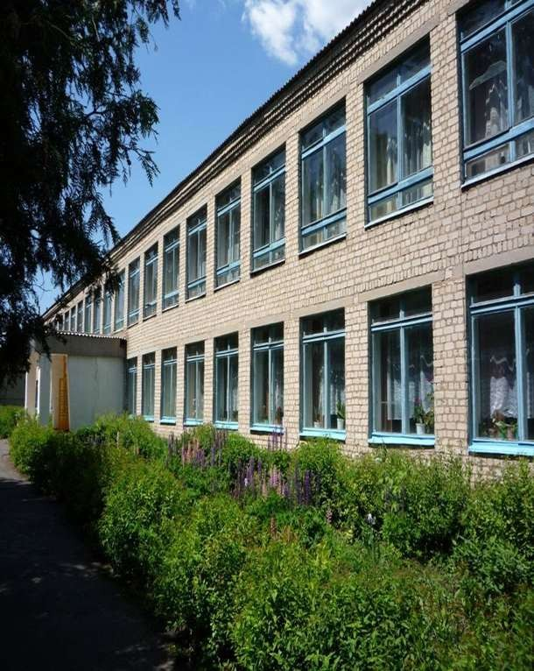

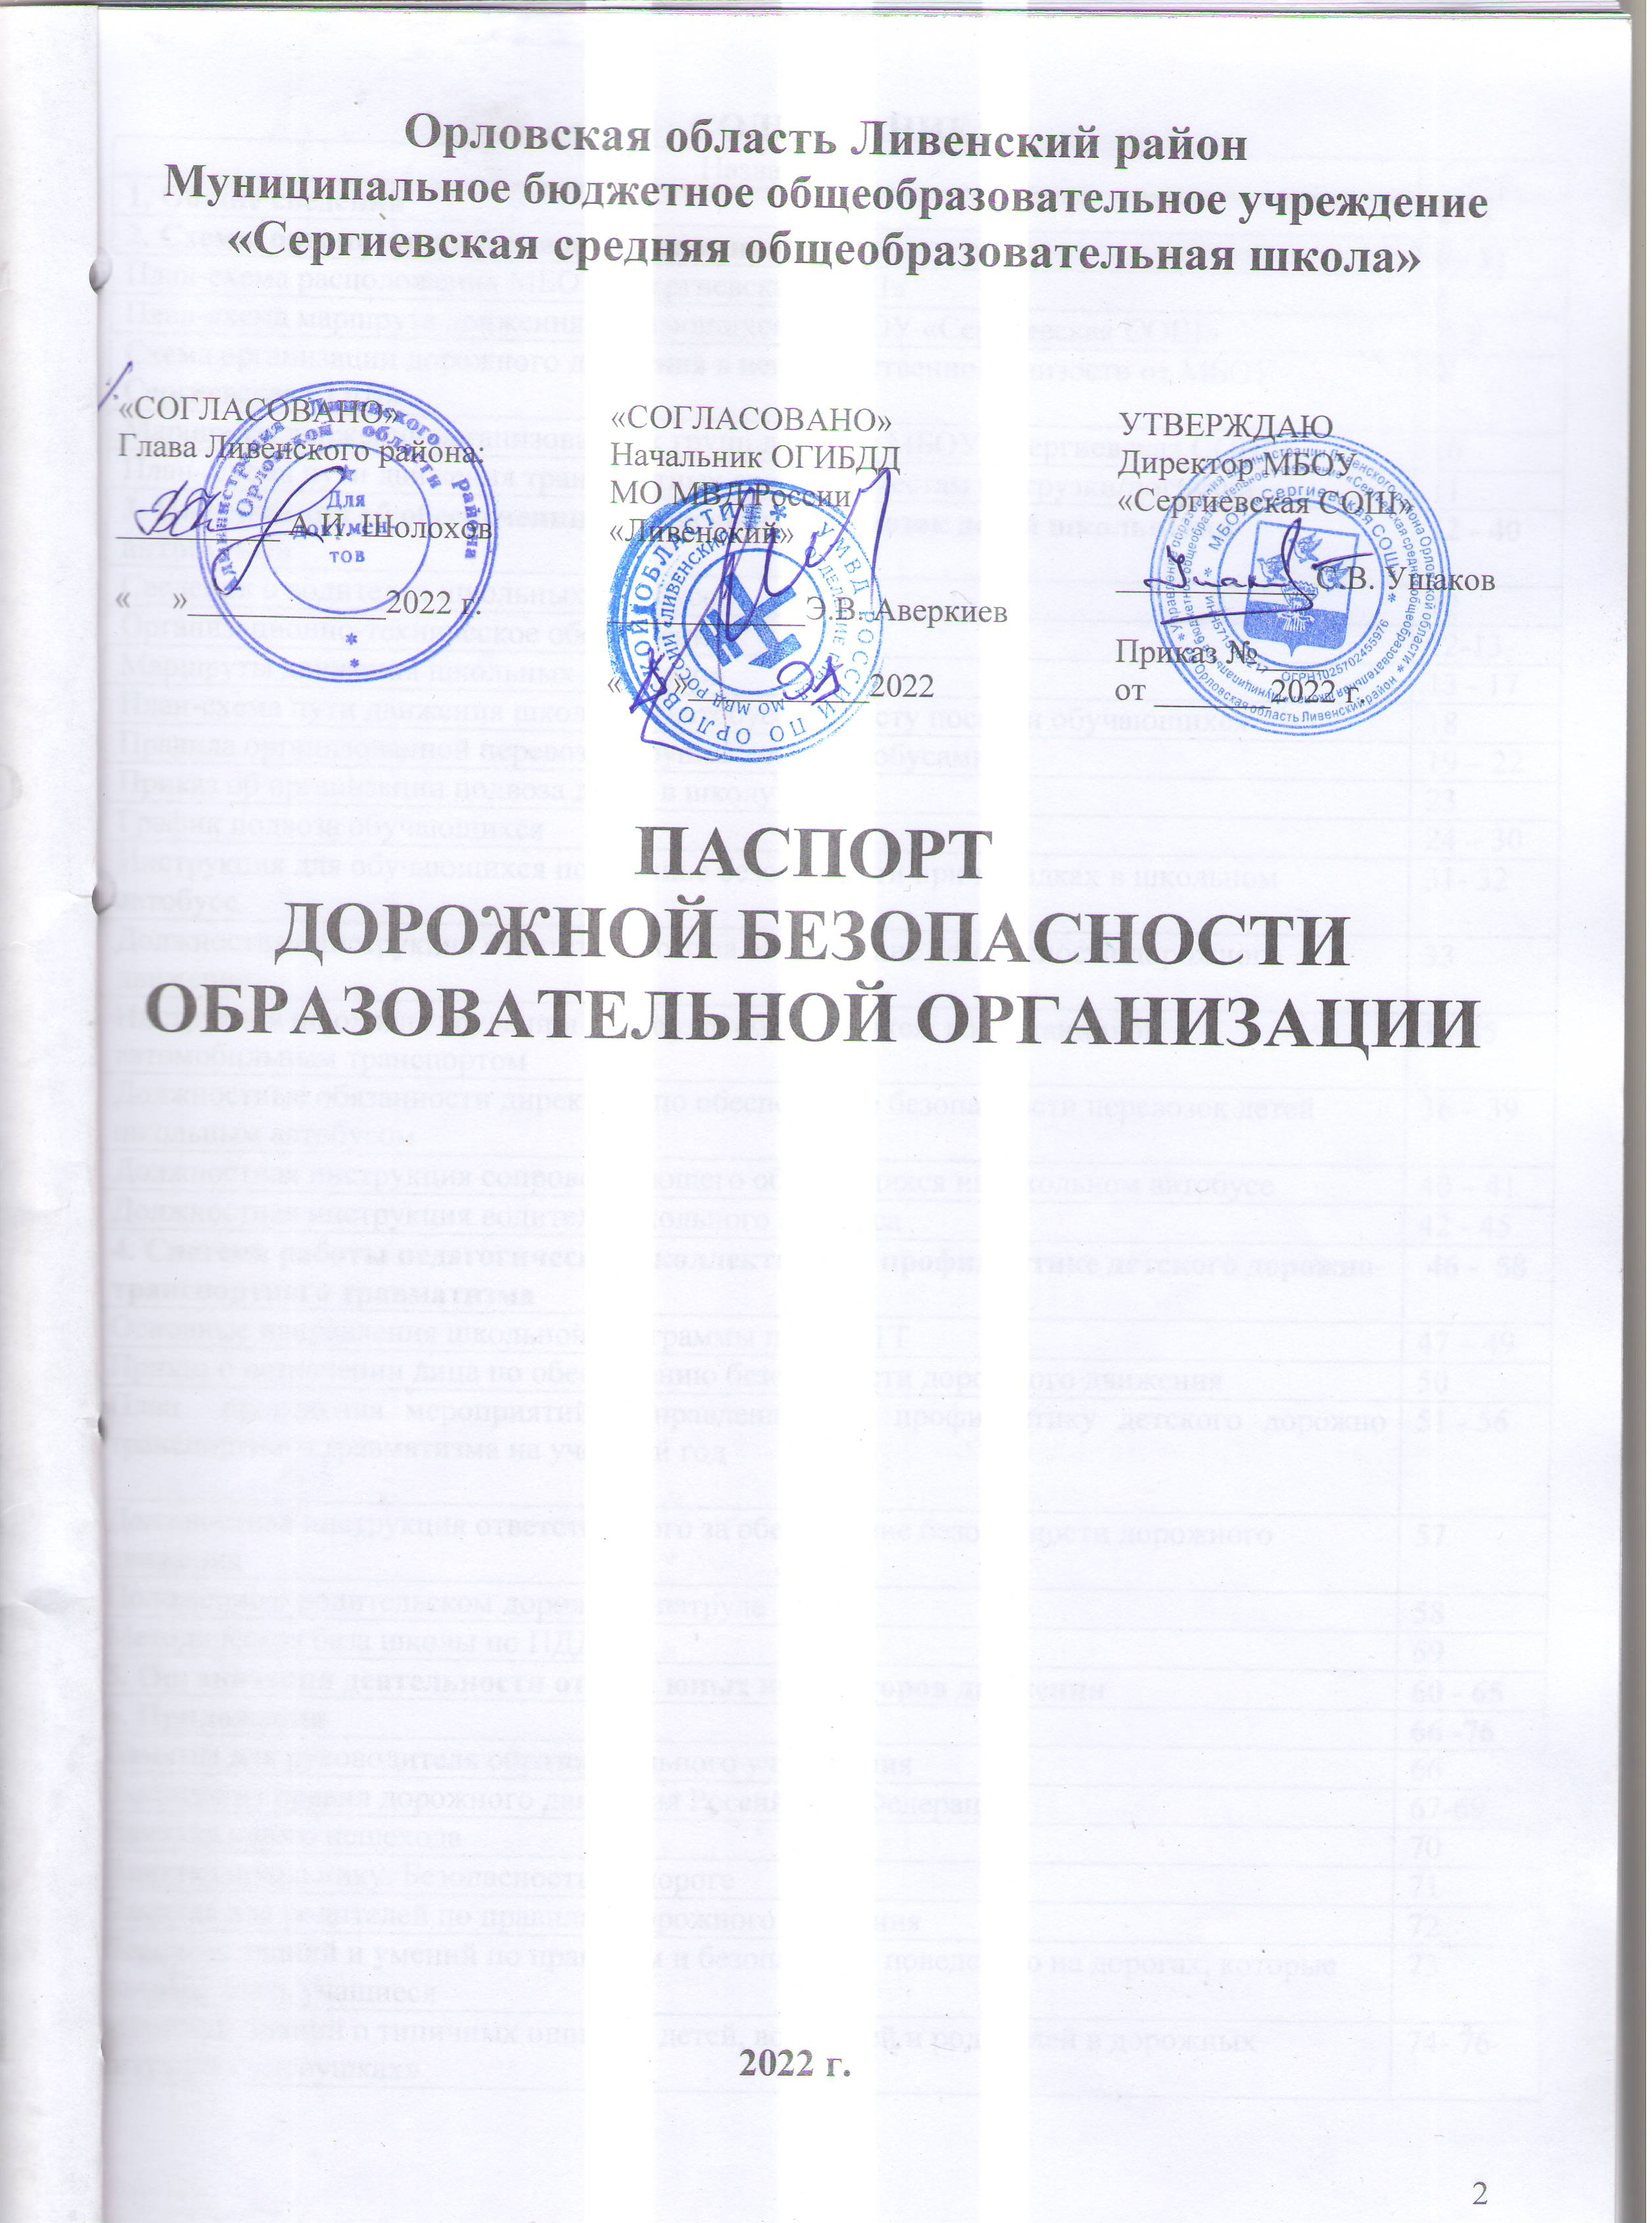
СОДЕРЖАНИЕ
Название | стр.
1. Общие сведения | 4 - 5
2. Схемы организации дорожного движения | 6 - 11
План-схема расположения МБОУ «Сергиевская СОШ» | 6
План-схема маршрута движения обучающихся к МБОУ «Сергиевская СОШ» | 7- 8
Схема организации дорожного движения в непосредственной близости от МБОУ  Сергиевская СОШ» | 9
Маршруты движения организованных групп детей от МБОУ «Сергиевская СОШ» | 10
План- схема пути движения транспортных средств к местам разгрузки/погрузки | 11
3. Информация об обеспечении безопасности перевозок детей школьными  автобусами | 12 - 40
Сведения о водителях школьных автобусов | 12
Организационно-техническое обеспечение | 12-13
Маршруты движения школьных автобусов | 13 - 17
План-схема пути движения школьных автобусов к месту посадки обучающихся | 18
Правила организованной перевозки группы детей автобусами | 19 – 22
Приказ об организации подвоза детей в школу | 23
График подвоза обучающихся | 24 – 30
Инструкция для обучающихся по технике безопасности при поездках в школьном  автобусе | 31- 32
Должностная инструкция ответственного за обеспечение безопасности дорожного  движения | 33
Инструкция по охране труда при перевозке обучающихся, воспитанников  автомобильным транспортом | 34-35
Должностные обязанности директора по обеспечению безопасности перевозок детей  школьным автобусом | 36 – 39
Должностная инструкция сопровождающего обучающихся на школьном автобусе | 40 – 41
Должностная инструкция водителя школьного автобуса | 42 - 45
4. Система работы педагогического коллектива по профилактике детского дорожно- транспортного травматизма | 46 - 58
Основные направления школьной программы по БДДТТ | 47 – 49
Приказ о назначении лица по обеспечению безопасности дорожного движения | 50
План проведения мероприятий, направленных на профилактику детского дорожно транспортного травматизма на учебный год | 51 - 56
Должностная инструкция ответственного за обеспечение безопасности дорожного  движения | 57
Положение о родительском дорожном патруле | 58
Методическая база школы по ПДД. | 59
5. Организация деятельности отряда юных инспекторов движения | 60 - 65
6. Приложения | 66 -76
Памятка для руководителя образовательного учреждения | 66
Выписка из правил дорожного движения Российской Федерации | 67-69
Памятка юного пешехода | 70
Памятка школьнику. Безопасность на дороге | 71
Памятка для родителей по правилам дорожного движения | 72
Перечень знаний и умений по правилам и безопасному поведению на дорогах, которые  должны знать учащиеся | 73
Минимум знаний о типичных ошибках детей, водителей и родителей в дорожных  ситуациях «ловушках» | 74- 76

ОБЩИЕ СВЕДЕНИЯ

Наименование ОУ | Муниципальное бюджетное общеобразовательное учреждение  «Сергиевская средняя общеобразовательная школа»
Тип ОУ | Общеобразовательное учреждение
Юридический адрес | 303808, Орловская область, Ливенский район, с.Сергиевское, ул. Голицына, д.11 Телефон: 8(48677) 5-55-44
Фактический адрес | 303808, Орловская область, Ливенский район, с.Сергиевское, ул. Голицына, д.11 Телефон: 8(48677) 5-55-44
Директор ОУ | Ушаков Сергей Владимирович Телефон: 8(48677) 5-55-44  Сот. тел.: 8(920)819-32-13
Зам. директора по учебной работе | Жигаева Людмила Дмитриевна Телефон: 8(48677)5-55-44  Сот. тел.: 8(960)644-03-76
Зам. директора по воспитательной работе | Своротова Елена Викторовна Телефон: 8(48677)5-55-44  Сот. тел.: 8(960)624-56-22
Ответственный по профилактике ДДТТ в МБОУ | Герасин Роман Дмитриевич, Телефон: 8(48677)5-55-44
Ответственные работники муниципального органа образования | Рославцев Александр Викторович Телефон: 8 (48677) 2-10-97;  Сот. тел. 8-953-612-11-84
Ответственные от Госавтоинспекции | Инспектор по пропаганде БДД Внукова Евгения Николаевна  Телефон: 89606558717
Ответственные работники за мероприятия по профилактике детского травматизма | Инспектор по пропаганде БДД Внукова Евгения Николаевна  Телефон: 89606558717
Руководитель или ответственный работник дорожно-  эксплуатационной организации, осуществляющей содержание УДС: | Пчельникова Ирина Владимировна Телефон: 8(48677)2-32-31
Ответственный работник дорожно- эксплуатационной организации,  осуществляющей содержание ТСОДД. | Глава Сергиевского сельского поселения, Алдошина Светлана Анатольевна

МБОУ «Сергиевская СОШ»
Количество учащихся в школе | 141 ученик
Наличие уголка по БДД | Имеется, коридор 1 этажа
Наличие класса по БДД | Не имеется
Наличие отряда ЮИД | Создан отряд «Юных инспекторов  движения» «Светофор».
Наличие автогородка (площадки)  по БДД | Не имеется
Наличие автобуса в ОУ | Имеется
Владелец автобуса | МБОУ «Сергиевская СОШ», на праве  оперативного управления
Время занятий в МБОУ «Сергиевская СОШ»
Время занятий в школе | 1 смена, 8.30 – 15.10
Время внеклассной работы | 15.10 – 16.30
Телефоны оперативных служб
Оперативный дежурный  администрации Ливенского района | 2-18-38
Дежурный пожарной охраны  (служба спасения 01) | 01, 2-31-90 (112 сот.)
Дежурный полиции | 02, 7-20-75
Дежурный скорой медицинской  помощи | 03, 3-23-08
Диспетчер пассажирских  автотранспортных перевозок | 2-32-82, 2-15-68
Сотрудники ФСБ | 2-32-22

План-схема расположения МБОУ «Сергиевская СОШ»

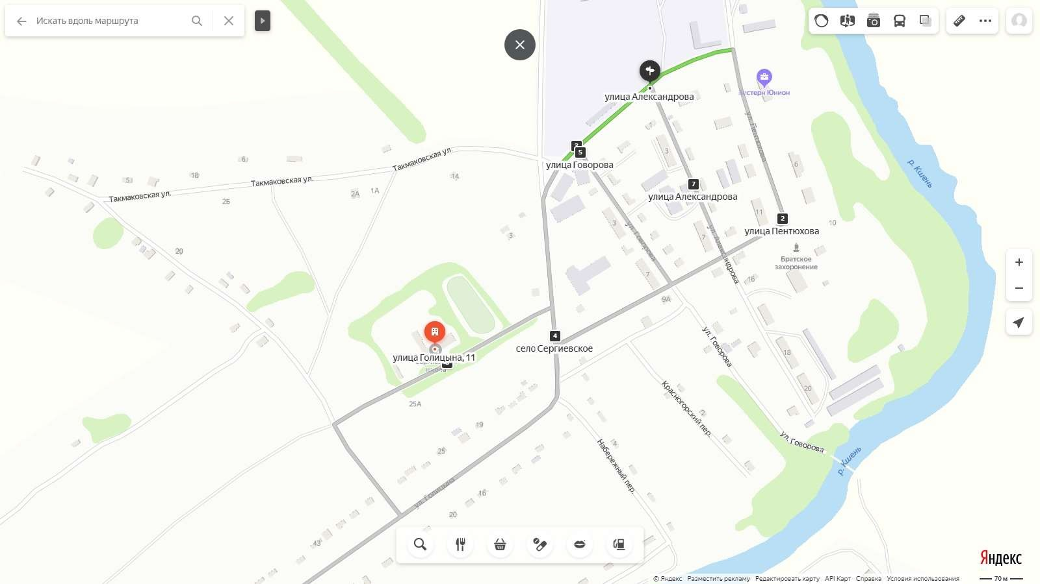

СХЕМЫ ОРГАНИЗАЦИИ ДОРОЖНОГО ДВИЖЕНИЯ

План-схема маршрута движения обучающихся к МБОУ «Сергиевская СОШ»
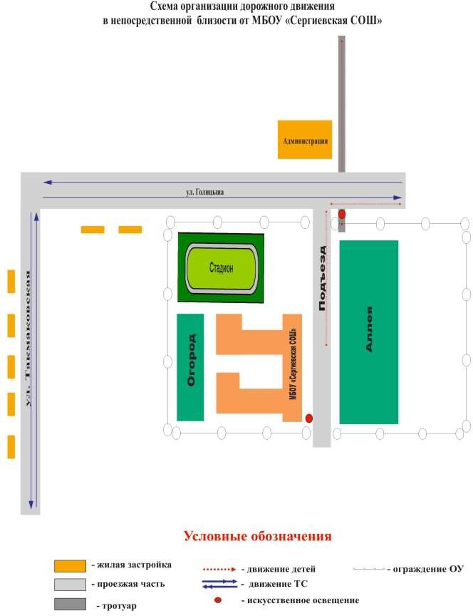
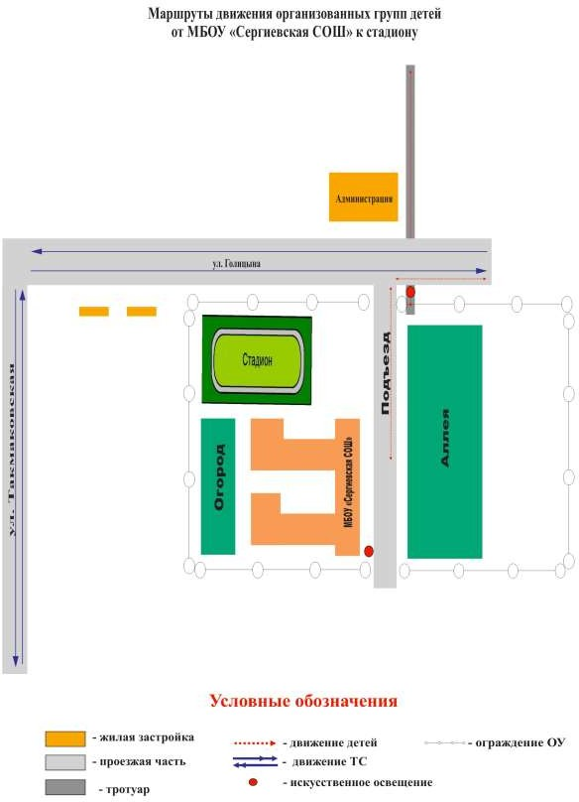
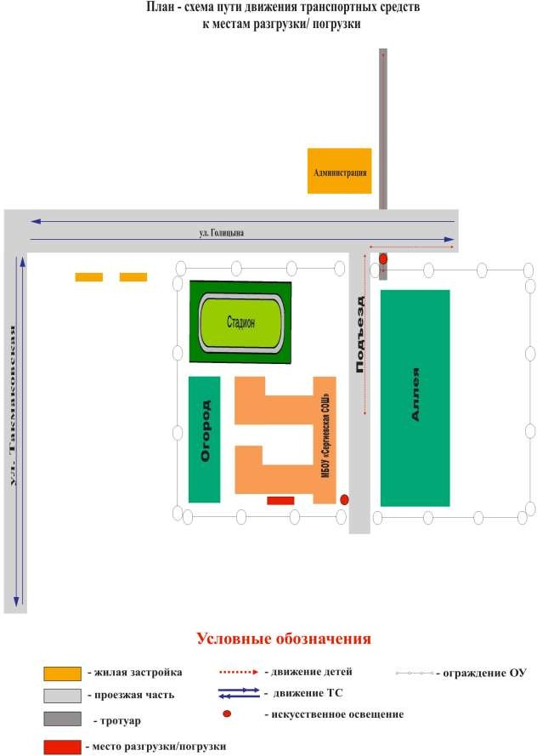

ИНФОРМАЦИЯ
ОБ ОБЕСПЕЧЕНИИ БЕЗОПАСНОСТИ ПРЕЕВОЗОК ОБУЧАЮЩИХСЯ ШКОЛЬНЫМ АВТОБУСОМ

Общие сведения
Марка автотранспортного средства: ПАЗ-32053-70
Государственный регистрационный номер: Х453СК 57 RUS

Сведения о водителях школьных автобусов

Буянов Денис Вадимович
Принят на работу | 15.08. 2018 г.
Водительское удостоверение, выдано | 77 УЕ 386529,  17.08.2010
Разрешенные категории | Д
Общий водительский стаж, лет | 12 лет
Стаж в качестве водителя транспортного средства категории «Д» | 12 лет

- Организационно-техническое обеспечение
- Лицо, ответственное за обеспечение безопасности дорожного движения:
Своротова Елена Викторовна, назначена приказом директора МБОУ
«Сергиевская СОШ» от 10.08.2020г. № 2, прошла обучение в ООО «Златоустъ» Образовательное структурное подразделение Учебный центр «Безопасность дорожного движения» г. Орел по программе «Специалист, ответственный за обеспечение безопасности дорожного движения». Диплом: серия АА №00125 от 26.10.2018г.

Орловская область, Ливенский район
Муниципальное бюджетное общеобразовательное учреждение
«Сергиевская средняя общеобразовательная школа» (МБОУ «Сергиевская СОШ»)

Юридический адрес: 303808, Орловская область, Ливенский район, с. Сергиевское, ул. Голицына, д.11 Почтовый адрес: 303808, Орловская область, Ливенский район, с. Сергиевское, ул. Голицына, д.11 Телефон: 8(48677)5-55-44
ОКПО 49714337 ОГРН 1025702455976 ИНН / КПП 5715003217 / 571501001

От 10.08.2022г. № 2

Приказ

О назначении лица, ответственного за обеспечение безопасности дорожного движения

С целью предупреждения детского дорожно-транспортного травматизма и повышения уровня безопасности при перевозке детей, на основании диплома ООО «Златоустъ» Образовательное структурное подразделение Учебный центр
«Безопасность дорожного движения» г. Орел (серия АА №00125 от 26.10.2018г.) по программе «Специалист, ответственный за обеспечение безопасности дорожного движения». Диплом:

ПРИКАЗЫВАЮ:

  - Назначить Своротову Елену Викторовну, заместителя директора по воспитательной работе, лицом, ответственным за обеспечение безопасности дорожного движения.
  - Контроль за исполнением данного приказа оставляю за собой.

Директор школы С.В.Ушаков Ознакомлена: Своротова Е.В.

- Проведение ежедневного предрейсового и послерейсового медосмотра: БУЗ Орловской области «Ливенская ЦРБ» (Сергиевская амбулатория) Болдырева Надежда Ивановна, договор № 22 от 11 января 2022 г.
- Проведение ежедневного предрейсового и послерейсового технического осмотра: Балашова Татьяна Ивановна, контролер технического состояния автотранспортных средств. Прошла обучение в ООО «Златоустъ» Образовательное структурное подразделение Учебный центр «Безопасность дорожного движения» г. Орел по программе «Кониролер технического состояния автотранспортных средств». Диплом: серия АА №00195 от 26.10.2018г.

- Дата проведения очередного технического осмотра – 11.10.2022 г.
- Место стоянки школьных автобусов в нерабочее время: ул. Голицына, д.11 (МБОУ «Сергиевская СОШ»)
- Меры, исключающие несанкционированное использование: сторож школы

Сведения о владельце школьных автобусов:
Владелец: МБОУ «Сергиевская СОШ»
Юридический адрес владельца: 303808, Орловская область, Ливенский район, с.Сергиевское, ул Голицына, д.11
Фактический адрес владельца: 303808, Орловская область, Ливенский район, с.Сергиевское, ул Голицына, д.11
Телефон ответственного лица: 8(48677)5-55-44, 8(920)819-32-13
3. Маршруты движения школьного автобуса

  - рейс: МБОУ «Сергиевская СОШ» - завершение населенного пункта Грачев Верх – п.Ямская ферма – д.Суслово – д.Апушкины Луги – МБОУ «Сергиевская СОШ»
  - рейс: МБОУ «Сергиевская СОШ» - поворот на д.Петровка – с.Жерино - МБОУ «Сергиевская СОШ»
  - рейс: МБОУ «Сергиевская СОШ» - д.Апушкины Луги – д.Суслово – пос.Ямская ферма – завершение населенного пункта Грачев Верх - МБОУ
«Сергиевская СОШ»
  - рейс: МБОУ «Сергиевская СОШ» - с.Жерино – поворот на д.Петровка - МБОУ «Сергиевская СОШ»
Названия автомобильных дорог по маршруту перевозки: Автомобильная дорога ул.Голицына с.Сергиевское, а/д Ливны-Навесное, а/д «Ливны – Навесное»
- д.Грачев Верх – граница Липецкой области, а/д от региональной а/д (Сергиевское – Норовка) – до н.п. Ямская а/д от н.п. Сергиевское – до н.п. Луги Апушкины
Адреса промежуточных остановочных пунктов: завершение населенного пункта Грачев Верх, пос.Ямской, д.Суслово, д.Апушкины Луги, с.Жерино
Место окончания перевозки: с.Сергиевское, ул.Голицына, д.11 – МБОУ
«Сергиевская СОШ».
Общее расстояние перевозки – 132 км Расстояние маршрут №1 – 41,5 км Расстояние маршрут №2 – 24,5 км
График движения: понедельник – пятница
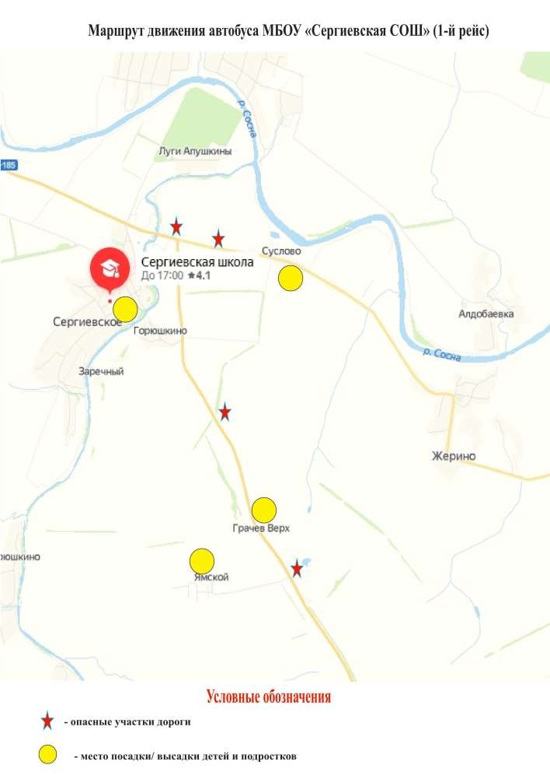

15
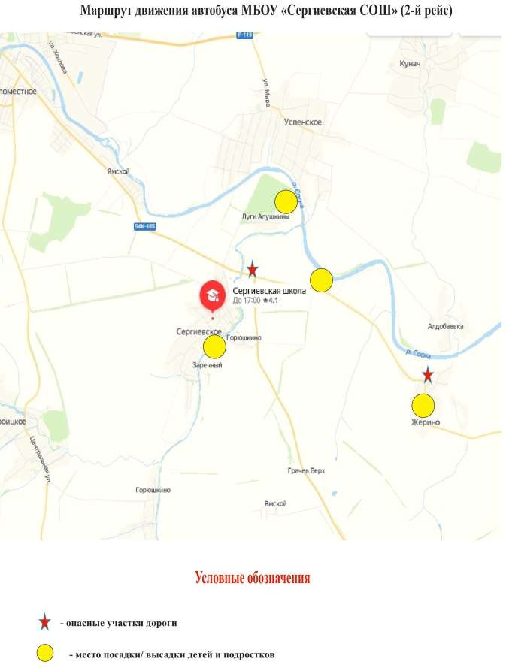
(В случаях, когда осуществляется перевозка детей специальным транспортным средством на экскурсии, спортивные соревнования, в лагеря, к месту сдачи
государственной аттестации и единого государственного экзамена, Паспорт безопасности ОУ дополняется схемами маршрута движения специального транспортного средства)

Рекомендации к составлению схемы маршрута движения автобуса ОУ
На схеме указываются населенные пункты, через которые происходит следование автобуса ОУ, оборудованные места остановок для посадки и высадки детей в каждом населенном пункте; непосредственно населенный пункт, где расположено ОУ.
На схеме указан безопасный маршрут следования автобуса ОУ из пункта А в пункт В, а также обозначены:
- жилые дома населенных пунктов;
- здание ОУ;
- автомобильные дороги;
- дислокация существующих дорожных знаков на пути следования автобуса
ОУ;
- пешеходные переходы, пересекающие проезжую часть маршрута
движения автобуса ОУ;
- другие технические средства организации дорожного движения.
Дополнительно, при наличии трудных (опасных) участков дорог по пути следования автобуса, представляется целесообразным давать их подробное описание с рекомендациями по безопасному преодолению.
Кроме того, рекомендуется дополнять паспорт соответственно фотоматериалами с изображением таких участков, а также с изображением остановочных пунктов и мест ожидания.
В случаях, когда осуществляется перевозка детей специальным транспортным средством на экскурсии, спортивные соревнования, в лагеря, к месту сдачи государственной аттестации и единого государственного экзамена, Паспорт безопасности ОУ дополняется схемами маршрута движения специального транспортного средства.
Схема обязательно изображена в компьютерном виде.
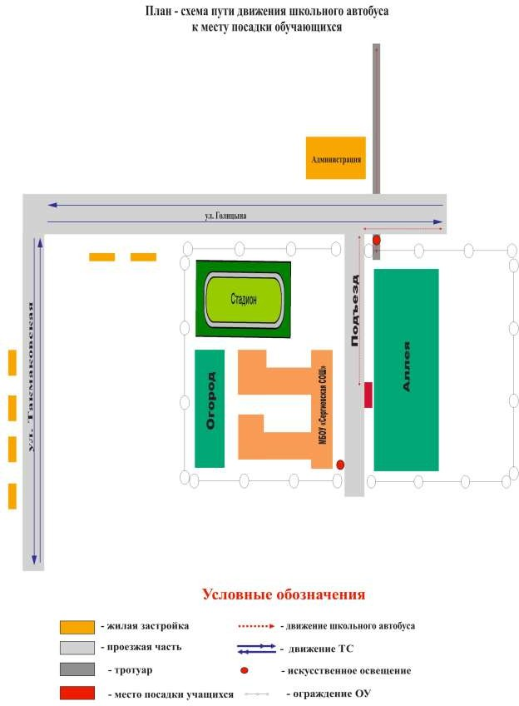

Правила организованной перевозки группы детей автобусами

- Настоящие Правила определяют требования, предъявляемые при организации и осуществлении организованной перевозки группы детей, в том числе детей-инвалидов (далее - группа детей), автобусами в городском, пригородном или междугородном сообщении.
- Для целей настоящих Правил:
понятия "фрахтовщик", "фрахтователь" и "договор фрахтования" используются в значениях, предусмотренных Федеральным законом "Устав автомобильного транспорта и городского наземного электрического транспорта";
понятие "должностное лицо, ответственное за обеспечение безопасности дорожного движения" используется в значении, предусмотренном Федеральным законом "О безопасности дорожного движения";
понятия "образовательная организация", "организация, осуществляющая обучение" и "организация, осуществляющая образовательную деятельность" используются в значениях, предусмотренных Федеральным законом "Об образовании в Российской Федерации";
понятие "медицинская организация" используется в значении, предусмотренном Федеральным законом "Об основах охраны здоровья граждан в Российской Федерации";
понятие "организованная перевозка группы детей" используется в значении, предусмотренном Правилами дорожного движения Российской Федерации, утвержденными постановлением Совета Министров - Правительства Российской Федерации от 23 октября 1993 г. N 1090 "О правилах дорожного движения".
- Для осуществления организованной перевозки группы детей используется автобус, с года выпуска которого прошло не более 10 лет, который соответствует по назначению и конструкции техническим требованиям к перевозкам пассажиров, допущен в установленном порядке к участию в дорожном движении и оснащен в установленном порядке тахографом, а также аппаратурой спутниковой навигации ГЛОНАСС или ГЛОНАСС/GPS.
- Для осуществления организованной перевозки группы детей необходимо наличие следующих документов:
а) договор фрахтования, заключенный фрахтовщиком и фрахтователем в письменной форме, - в случае осуществления организованной перевозки группы детей по договору фрахтования;
б) документ, содержащий сведения о медицинском работнике (фамилия, имя, отчество, должность), копия лицензии на осуществление медицинской деятельности или копия договора с медицинской организацией или индивидуальным предпринимателем, имеющими соответствующую лицензию, - в случае, предусмотренном пунктом 12 настоящих Правил;
в) решение о назначении сопровождения автобусов автомобилем (автомобилями) подразделения Государственной инспекции безопасности дорожного движения территориального органа Министерства внутренних дел Российской Федерации (далее - подразделение Госавтоинспекции) или
уведомление о принятии отрицательного решения по результатам рассмотрения заявки на такое сопровождение;
г) список набора пищевых продуктов (сухих пайков, бутилированной воды) согласно ассортименту, установленному Федеральной службой по надзору в сфере защиты прав потребителей и благополучия человека или ее территориальным управлением, - в случае, предусмотренном пунктом 17 настоящих Правил;
д) список назначенных сопровождающих (с указанием фамилии, имени, отчества каждого сопровождающего, его телефона), список детей (с указанием фамилии, имени, отчества и возраста каждого ребенка);
е) документ, содержащий сведения о водителе (водителях) (с указанием фамилии, имени, отчества водителя, его телефона);
ж) документ, содержащий порядок посадки детей в автобус, установленный руководителем или должностным лицом, ответственным за обеспечение безопасности дорожного движения, образовательной организации, организации, осуществляющей обучение, организации, осуществляющей образовательную деятельность, медицинской организации или иной организации, индивидуальным предпринимателем, осуществляющими организованную перевозку группы детей автобусом (далее - организация), или фрахтователем, за исключением случая, когда указанный порядок посадки детей содержится в договоре фрахтования;
з) график движения, включающий в себя расчетное время перевозки с указанием мест и времени остановок для отдыха и питания (далее - график движения), и схема маршрута.
- Оригиналы документов, указанных в пункте 4 настоящих Правил, хранятся организацией или фрахтовщиком и фрахтователем (если такая перевозка осуществлялась по договору фрахтования) в течение 3 лет после осуществления каждой организованной перевозки группы детей.
- Руководитель или должностное лицо, ответственное за обеспечение безопасности дорожного движения, организации, а при организованной перевозке группы детей по договору фрахтования - фрахтователь обеспечивает наличие и передачу не позднее чем за 1 рабочий день до начала перевозки ответственному (старшему ответственному) за организованную перевозку группы детей копий документов, предусмотренных подпунктами "б" - "з" пункта 4 настоящих Правил. В случае осуществления организованной перевозки группы детей по договору фрахтования фрахтователь обеспечивает наличие и передачу фрахтовщику не позднее чем за 1 рабочий день до начала такой перевозки копий документов, предусмотренных подпунктами "б" - "д" и "ж" пункта 4 настоящих Правил, а фрахтовщик передает фрахтователю не позднее чем за 2 рабочих дня до начала такой перевозки копии документов, предусмотренных подпунктами "е" и
"з" пункта 4 настоящих Правил.
- Руководитель или должностное лицо, ответственное за обеспечение безопасности дорожного движения, организации, а при организованной перевозке группы детей по договору фрахтования - фрахтовщик:
за 2 рабочих дня до организованной перевозки группы детей обеспечивает передачу водителю (водителям) копии договора фрахтования, а также
утвержденных руководителем или должностным лицом, ответственным за обеспечение безопасности дорожного движения, организации, или уполномоченным лицом фрахтовщика копии графика движения и схемы маршрута - в случае организованной перевозки группы детей по договору фрахтования;
за 1 рабочий день до организованной перевозки группы детей обеспечивает передачу водителю (водителям) копий документов, предусмотренных подпунктами "б" - "г", "е" и "ж" пункта 4 настоящих Правил. При осуществлении перевозки 2 и более автобусами каждому водителю также передаются копия документа, предусмотренного подпунктом "д" пункта 4 настоящих Правил (для автобуса, которым он управляет), и сведения о нумерации автобусов при движении.
- К управлению автобусами, осуществляющими организованную перевозку группы детей, допускаются водители, имеющие непрерывный стаж работы в качестве водителя транспортного средства категории "D" не менее 1 года и не подвергавшиеся в течение последнего года административному наказанию в виде лишения права управления транспортным средством либо административного ареста за совершение административного правонарушения в области дорожного движения.
- Включение детей возрастом до 7 лет в группу детей для организованной перевозки автобусами при их нахождении в пути следования согласно графику движения более 4 часов не допускается.
- Руководитель или должностное лицо, ответственное за обеспечение безопасности дорожного движения, организации, а при организованной перевозке группы детей по договору фрахтования - фрахтователь или фрахтовщик (по взаимной договоренности) обеспечивает в установленном порядке подачу заявки на сопровождение автобусов автомобилями подразделения Госавтоинспекции.
- В ночное время (с 23 часов до 6 часов) допускается организованная перевозка группы детей к железнодорожным вокзалам, аэропортам и от них, а также завершение организованной перевозки группы детей (доставка до конечного пункта назначения, определенного графиком движения, или до места ночлега) при незапланированном отклонении от графика движения (при задержке в пути). При этом после 23 часов расстояние перевозки не должно превышать 50 километров.
- При организованной перевозке группы детей в междугородном сообщении организованной транспортной колонной в течение более 3 часов согласно графику движения руководитель или должностное лицо, ответственное за обеспечение безопасности дорожного движения, организации, а при организованной перевозке группы детей по договору фрахтования - фрахтователь или фрахтовщик (по взаимной договоренности) обеспечивает сопровождение такой группы детей медицинским работником.
- При неблагоприятном изменении дорожных условий (ограничение движения, появление временных препятствий и др.) и (или) иных обстоятельствах, влекущих изменение времени отправления, руководитель или должностное лицо, ответственное за обеспечение безопасности дорожного
движения, организации, а при организованной перевозке группы детей по договору фрахтования - фрахтователь или фрахтовщик (по взаимной договоренности) обеспечивает принятие мер по своевременному оповещению родителей (законных представителей) детей, сопровождающих, медицинского работника (при наличии медицинского сопровождения) и соответствующее подразделение Госавтоинспекции (при сопровождении автомобилем (автомобилями) подразделения Госавтоинспекции).
- Руководитель или должностное лицо, ответственное за обеспечение безопасности дорожного движения, организации, а при организованной перевозке группы детей по договору фрахтования - фрахтователь обеспечивает назначение в каждый автобус, осуществляющий перевозку детей, сопровождающих, которые сопровождают детей при перевозке до места назначения.
Количество сопровождающих на 1 автобус назначается из расчета их нахождения у каждой двери автобуса, при этом один из сопровождающих является ответственным за организованную перевозку группы детей по соответствующему автобусу и осуществляет координацию действий водителя (водителей) и других сопровождающих в указанном автобусе.
- В случае если для осуществления организованной перевозки группы детей используется 2 и более автобуса, руководитель или должностное лицо, ответственное за обеспечение безопасности дорожного движения, организации, а при организованной перевозке группы детей по договору фрахтования - фрахтователь назначает старшего ответственного за организованную перевозку группы детей и координацию действий водителей и ответственных по автобусам, осуществляющим такую перевозку.
Нумерация автобусов при движении присваивается руководителем или должностным лицом, ответственным за обеспечение безопасности дорожного движения, организации, а при организованной перевозке группы детей по договору фрахтования - фрахтовщиком и передается фрахтователю не позднее чем за 2 рабочих дня до начала такой перевозки для подготовки списка детей.
- Медицинский работник и старший ответственный за организованную перевозку группы детей должны находиться в автобусе, замыкающем колонну.
- В случае нахождения детей в пути следования согласно графику движения более 3 часов в каждом автобусе руководитель или должностное лицо, ответственное за обеспечение безопасности дорожного движения, организации, а при организованной перевозке группы детей по договору фрахтования - фрахтователь или фрахтовщик (по взаимной договоренности) обеспечивает наличие наборов пищевых продуктов (сухих пайков, бутилированной воды) из ассортимента, установленного Федеральной службой по надзору в сфере защиты прав потребителей и благополучия человека или ее территориальным управлением.

Орловская область, Ливенский район
Муниципальное бюджетное общеобразовательное учреждение
«Сергиевская средняя общеобразовательная школа» (МБОУ «Сергиевская СОШ»)

Юридический адрес: 303808, Орловская область, Ливенский район, с. Сергиевское, ул. Голицына, д.11 Почтовый адрес: 303808, Орловская область, Ливенский район, с. Сергиевское, ул. Голицына, д.11 Телефон: 8(48677)5-55-44
ОКПО 49714337 ОГРН 1025702455976 ИНН / КПП 5715003217 / 571501001

от 10.08.2022г. № 3

Приказ

Об организации подвоза детей в школу

С целью своевременного прибытия учащихся в школу, а также на основании распоряжения администрации Ливенского района №382-р от 10 ноября 2015 года

ПРИКАЗЫВАЮ:

- Организовать подвоз детей в школу с сентября 2022 года на автобусе марки ПАЗ 32053-70, государственный регистрационный номер К 453 СС 57, находящемся в собственности школы. (График движения автобуса — Приложение
№1. Список детей — Приложение №2.)
- Назначить Своротову Е.В., заместителя директора по воспитательной работе, ответственной за организацию подвоза обучающихся, сопровождение и организацию работы по обеспечению безопасности дорожного движения.
- Подвоз обучающихся осуществлять строго по посадочным местам в транспортном средстве.
- Своротовой Е.В., организовать ежемесячную сверку дорожно- транспортных происшествий (ДТП) с органами ОГИБДД с занесением записи в журнал учёта дорожно-транспортных происшествий (ДТП) и нарушения правил дорожного движения (ПДД).
- Сопровождающему учителю организовать контроль за наличием у водителя при выезде на линию соответствующих документов (оформление путевой документации).
- Классным руководителям провести с учащимися инструктаж по технике безопасности с записью в журнал регистрации инструктажа о мерах личной безопасности в пути следования автобуса туда и обратно, и в местах посадки и выхода из автобуса. А также проводить разъяснительную работу с родителями по организации подвоза обучающихся и соблюдением детьми правил техники безопасности.
Ответственный: Герасин Р.Д., преподаватель-организатор ОБЖ.
- Документацию по подвозу детей содержать в надлежащем порядке: журнал учета детей, журнал инструктажа по технике безопасности.
Ответственный: Своротова Е.В., заместитель директора по воспитательной

работе.
- Ежедневно информировать директора школы о поведении учащихся, о строгом соблюдении водителем мер безопасности, о численном составе детей.
Ответственные: Своротова Е.В. заместитель директора по воспитательной работе, сопровождающие учителя.
- При перевозке детей руководствоваться «Положением об обеспечении безопасности перевозок пассажиров автобусами».
Ответственный: Своротова Е.В. заместитель директора по воспитательной работе, сопровождающие учителя, Буянов Д.В., водитель школьного автобуса. (График сопровождения — Приложение №3)
- Сопровождающим учителям по подвозу детей и водителю школьного автобуса Буянову Д.В.:
  - выполнять инструкцию по безопасности при перевозке обучающихся, воспитанников автомобильным транспортом;
  - знать порядок экстренной эвакуации пассажиров при дорожно- транспортных происшествиях;
  - обеспечить сохранность жизни и здоровья детей во время подвоза. 11.Контроль за выполнением данного приказа оставляю за собой.

Директор школы:
Ознакомлены:
/С.В. Ушаков/
/Своротова Е.В/

/Буянов Д.В./
/Алдобаева В.В./
/Бадаева Е.В./
/Герасина О.А./
/Иванникова Г.В./
/Бачурин С.В./
/Савкина Л.Г./
/Кривцова Т.В./
/Ушакова М.А./
/Принзелевич Н.А./
/Герасин Р.Д./
/Балашова Т.И./

Приложение № 1 к приказу №3 от 10.08.2022 года МБОУ «Сергиевская СОШ»

График движения автобуса
График движения автобуса при выполнении маршрута № 1

Дост авка детей в ОУ | Время отправ ления автобу са из ОУ  перед начало м  заняти й | Место  сбора детей в  промежуточ ных  пунктах маршрута автобуса | Время сбора детей в  промежут очных пунктах маршрута автобуса | Место сбора детей в  промежут очных пунктах маршрута автобуса | Время сбора детей в  промежут очных пунктах маршрута автобуса | Место  сбора детей в  промежуточ ных  пунктах маршрута автобуса | Время сбора детей в  промежут очных пунктах маршрута автобуса | Место сбора детей в конечн ом пункте маршр ута  автобу са | Время сбора детей в конечн ом пункте маршр ута  автобу са | Время прибыти я в ОУ
 | 6.50 | Остановочн ый пункт в д.Грачев  Верх | 7.10 | Остановоч ный пункт в  пос.Ямско й | 7.20 | Остановочн ый пункт в д.Суслово | 7.30 | Остано вочны й пункт в  д.Луги Апушк ины | 7.40 | 7.50
Дост авка детей из ОУ | Время отправ ления автобу са из ОУ  после заняти й | Место высадки детей на  промежуточ ных  пунктах маршрута автобуса | Время высадки детей в промежут очных пунктах маршрута автобуса | Место высадки детей на промежут очных пунктах маршрута автобуса | Время высадки детей в промежут очных пунктах маршрута автобуса | Место высадки детей на  промежуточ ных  пунктах маршрута автобуса | Время высадки детей в промежут очных пунктах маршрута автобуса | Место высадк и детей в  конечн ом пункте маршр ута  автобу са | Время высадк и детей в  конечн ом пункте маршр ута  автобу са | Время возвращ ения  автобуса в ОУ
 | 15.30 | Остановочн ый пункт в д.Луги Апушкины | 15.40 | Остановоч ный пункт в  д.Суслово | 15.50 | Остановочн ый пункт в пос.Ямской | 16.00 | Остано вочны й пункт в  д.Грач ев  Верх | 16.10 | 16.30

График движения автобуса при выполнении маршрута № 2

Маршрут№2: МБОУ «Сергиевская СОШ» – поворот на д.Петровка - с.Жерино - МБОУ «Сергиевская СОШ»
Доставка  детей в ОУ | Время отправления автобуса из ОУ перед  началом занятий | Место  сбора детей в промежуточных пунктах  маршрута автобуса | Время сбора детей в  промежуточных пунктах  маршрута автобуса | Место сбора детей в конечном  пункте маршрута автобуса | Время  сбора детей в конечном пункте  маршрута автобуса | Время прибытия в ОУ
 | 7.50 | Остановочный пункт в  д.Петровка | 8.05 | Остановочный пункт в  с.Жерино | 8.10 | 8.25
Доставка детей из ОУ | Время отправления автобуса из ОУ после занятий | Место высадки детей на  промежуточных пунктах  маршрута автобуса | Время высадки детей в  промежуточных пунктах  маршрута автобуса | Место высадки детей  в конечном пункте  маршрута автобуса | Время высадки детей в конечном пункте маршрута  автобуса | Время возвращения автобуса в  ОУ
 | 16.30 | Остановочный пункт в  с.Жерино | 16.45 | Остановочный пункт в  д.Петровка | 16.50 | 17.05

Приложение № 2 к приказу №3 от 02.08.2022 года МБОУ «Сергиевская СОШ»

Список обучающихся МБОУ «Сергиевская СОШ» Маршрут №1

№  п/ п | Фамилия, имя учащегося | Класс | Дата рождения | Адрес | Телефон родителей
1 | Варнавский  Иван Борисович | 1 | 18.01.2013  7 лет | пос. Ямские дворы, ул.  Дорохова, д.2, кв.3 | 89538158243
2 | Подколзина Татьяна  Александровна | 1 | 05.10.2013  6 лет | с. Свободная Дубрава, ул.  Завадская, д.4 | 89004849350
3 | Бакуров Семён  Григорьевич | 2 | 22.08.2012  8 лет | д. Грачев Верх, ул.  Печерских, д.30 | 89606421669
4 | Гвоздева Ольга  Михайловна | 2 | 23.07.2012  8 лет | пос. Ямские дворы, ул.  Дорохова, д. 8, кв.5 | 89066622224
5 | Курганников Александр  Алексеевич | 3 | 28.10.2009  10 лет | пос. Ямские дворы, ул.  Дорохова, д.7, кв.3 | 89606505604
6 | Аверкиев Роман  Сергеевич | 5 | 13.11.2009  10 лет | д. Грачев Верх, ул. Печерских, д.27 | 89200896377
7 | Бахтина Василиса  Александровна | 5 | 16.05.2009  11 лет | с. Казанское, ул. Труновка, д.4 | 89534778339
8 | Барабанова Ника  Викторовна | 5 | 25.02.2010  10 лет | д.Грачев Верх ул.Печерских, д.22 | 89038802227
9 | Шабельник Алексей  Антонович | 6 | 22.04.2008  12 лет | д. Грачев Верх, ул. Печерских, д. 26 | 89538138588
10 | Романова  Анастасия Юрьевна | 6 | 25.06.2008  12 лет | с. Св. Дубрава, ул.  Садовая д.28 | 89208259919
11 | Бондаренко Тимур  Андреевич | 7 | 22.07.2007  12 лет | пос. Ямские дворы, ул.  Дорохова, д.6, кв.1 | 89538171502
12 | Шабельник Сергей  Антонович | 7 | 29.11.2006  13 лет | д. Грачев Верх, ул. Печерских, д.26 | 89065710037
13 | Блынский Кирилл  Валерьевич | 7 | 07.01.2008  12 лет | д. Луги Апушкины, ул.  Садовая, д.30 | 89538198945

14 | Аюкасов Даниил  Васильевич | 7 | 12.01.2008  12 лет | д. Грачев Верх, ул.  Печерских, д.2 | 89050469811
15 | Аюкасов  Дмитрий Витальевич | 8 | 25.06.2006  14 лет | пос. Ямские дворы, ул.  Дорохова, д.4, кв.4 | 89534715322
16 | Олипа Никита  Александрович | 8 | 09.09.2006  13 лет | пос. Ямские дворы, ул.  Дорохова, д.8, кв.7 | 89192646683
17 | Заслонкина  Елизавета Дмитриевна | 8 | 30.11.2006  13 лет | д. Грачев Верх, д.27 | 89534782822
18 | Бахтина Ирина  Александровна | 8 | 22.07.2006  14 лет | с. Казанское, ул. Труновка, д.4 | 89290604669
19 | Бородин  Анатолий Юрьевич | 9 | 15.12.2005  14 лет | пос. Ямские дворы, ул.  Дорохова, д.1, кв.3 | 89066600858
20 | Ежеченко Анатолий  Анатольевич | 9 | 25.08.2005  14 лет | д. Грачев Верх, ул. Печерских, д.26 | 89538138588

Маршрут №2
№ п/ п | Фамилия, имя учащегося | Класс | Дата рождения | Адрес | Телефон родителей
1 | Беляев Михаил Андреевич | 1 | 20.12.2012  7 лет | с. Жерино, ул.Полевая, д.5 | 89208242123
2 | Беляева Нелли Андреевна | 1 | 20.12.2012  7 лет | с. Жерино, ул.Полевая, д.5 | 89208242123
3 | Редькин  Алексей Иванович | 1 | 02.10.2013  6 лет | с. Жерино, ул.  Воронежская, д.92 | 89536228689
4 | Кондрашева Виктория  Викторовна | 1 | 21.12.2012  7 лет | с. Жерино, ул.  Казначеевская, д.4 | 89606545354
5 | Киселев Никита Артемович | 1 | 06.09.2012  7 лет | с. Жерино, ул.  Молодежная, д.2, кв.1 | 89536276317
6 | Маджидова Дилноза  Диловарджонов на | 1 | 21.10.2013  6 лет | с. Жерино | 89997988968
7 | Маджидова Марьям Диловарджонов  на | 2 | 01.06.2012  8 лет | с. Жерино | 89997988968
8 | Зарочинцев  Максим Сергеевич | 3 | 10.11.2010  9 лет | с. Жерино, ул.  Воронежская, д.43/1 | 89155026440

9 | Кочурин Артем  Романович | 3 | 11.12.2010  9 лет | с. Жерино, ул.  Молодежная, д.7, кв.2 | 89680593697
10 | Теряева  Елизавета Николаевна | 3 | 09.11.2010  9 лет | с. Жерино, ул.  Молодежная, д.1, кв.2 | 89208232084
11 | Банникова  Вероника Ивановна | 4 | 25.05.2008  12 лет | с. Жерино, ул.  Воронежская, д.92 | 89536228689
12 | Щетникова Юлия  Евгеньевна | 4 | 16.06.2010  10 лет | с. Жерино, ул. Воронежская, д.6 | 89050463403
13 | Акулинина Дарья  Алексеевна | 5 | 02.07.2008  12 лет | с. Жерино, ул. Воронежская, д.9 | 89624798276
14 | Щетников Геннадий  Евгеньевич | 6 | 06.08.2008  12 лет | с. Жерино, ул. Воронежская, д.6 | 89050463403
15 | Бобкин Денис  Иванович | 7 | 08.05.2007  12 лет | с. Жерино, ул. Садовая, д.2 | 89050461774
16 | Сингатулина Николь  Сергеевна | 7 | 20.10.2007  12 лет | с. Жерино, ул. Полевая, д.5 | 89208242123
17 | Зарочинцев  Максим Андреевич | 7 | 08.10.2006  13 лет | с. Жерино, ул.  Молодежная, д.2, кв.1 | 89536276317
18 | Магдич Татьяна  Владимировна | 9 | 17.10.2005  15 лет | с. Жерино, ул.  Воронежская, д.64 | 89192067595
19 | Чернышова Анна  Максимовна | 9 | 11.02.2006  14 лет | Д.Суслово, ул.Полевая, д.5 | 89536245161
20 | Акулинина Екатерина  Алексеевна | 10 | 10.09.2004  15 лет | с. Жерино, ул. Воронежская, д.9 | 89624798276

Приложение № 3 к приказу №3 от 10.08.2022 года МБОУ «Сергиевская СОШ»

ГРАФИК
сопровождения МБОУ «Сергиевская СОШ» (2022-2023 учебный год, 1 полугодие)

Рабочая неделя | Сопровождение
01.09-04.09 | Герасина О.А.
07.09-11.09 | Иванникова Г.В.
14.09-18.09 | Савкина Л.Г.
21.09 -25.09 | Алдобаева В.В.
28.09- 02.10 | Кривцова Т.В.
05.10-09.10 | Бачурин С.В.
12.10-16.10 | Герасин Р.Д
19.10-23.10 | Принзелевич Н.А.
02.11-06.11 | Ушакова М.А.
09.11-13.11 | Бадаева Е.В.
16.11-20.11 | Савкина Л.Г.
23.11-27.11 | Балашова Т.И.
30.11- 05.12 | Герасина О.А.
07.12-11.12 | Принзелевич Н.А.
14.12-18.12 | Ушакова М.А.
21.12-25.12 | Иванникова Г.В.

ГРАФИК
сопровождения МБОУ «Сергиевская СОШ» (2022-2023 учебный год, 2 полугодие)

Рабочая неделя | Сопровождение
11.01-15.01 | Алдобаева В.В.
18.01-22.01 | Кривцова Т.В.
25.01-29.01 | Бачурин С.В.
01.02.-05.02 | Балашова Т.И.
08.02-12.02 | Герасин Р.Д.
15.02-19.02 | Бадаева Е.В.
22.02-26.02 | Савкина Л.Г.
01.03-05.03 | Кривцова Т.В.
09.03-12.03 | Алдобаева В.В.
15.03-19.03 | Герасин Р.Д.
31.03-02.04 | Иванникова Г.В.
05.04-09.04 | Принзелевич Н.А.
12.04-16.04 | Герасина О.А.
19.04-23.04 | Ушакова М.А.
26.04-30.04 | Бачурин С.В.
03.05-07.05 | Балашова Т.И.
10.05-14.05 | Алдобаева В.В.
17.05-21.05 | Бадаева Е.В.
24.05-28.05 | Герасина О.А.

ИНСТРУКЦИЯ
для обучающихся по технике безопасности при поездках в школьном автобусе

Общие требования безопасности
  - Соблюдение данной инструкции обязательно для всех обучающихся, пользующихся автобусными перевозками, организуемыми образовательным учреждением.
  - К поездкам допускаются дети, прошедшие инструктаж по технике безопасности.
  - Обучающиеся обязаны выполнять требования учителя, либо специально назначенного взрослого по соблюдению порядка и правил проезда в школьном автобусе.

Требования безопасности перед началом поездки и во время посадки
  - Перед началом поездки обучающиеся обязаны:
    - пройти инструктаж по технике безопасности при поездках;
    - ожидать подхода автобуса в определенном месте сбора, не выходя на проезжую часть дороги;
    - спокойно, не торопясь, соблюдая дисциплину и порядок, собраться у места посадки;
    - по распоряжению сопровождающего пройти проверку наличия участников поездки;
    - не выходить навстречу приближающемуся автобусу
    - после полной остановки автобуса, по команде сопровождающего, спокойно, не торопясь и не толкаясь, войти в салон, занять место для сидения. Первыми в салон автобуса входят самые старшие ученики. Они занимают места в дальней от водителя части салона.

Требования безопасности во время поездки
  - Во время поездки обучающиеся обязаны соблюдать дисциплину и порядок. О всех недостатках, отмеченных во время поездки, они должны сообщать сопровождающему.
  - Обучающимся запрещается:
    - загромождать проходы сумками, портфелями и другими вещами;
    - вставать со своего места, отвлекать водителя разговорами и криком;
    - создавать ложную панику;
    - без необходимости нажимать на сигнальную кнопку;
    - открывать окна, форточки и вентиляционные люки.

Требования безопасности в аварийных ситуациях
  - При плохом самочувствии, внезапном заболевании или в случае травматизма обучающийся обязан сообщить об этом сопровождающему (при необходимости подать сигнал при помощи специальной кнопки).
  - При возникновении аварийных ситуаций (технической неисправности, пожара и т.п.) после остановки автобуса по указанию водителя дети должны под руководством сопровождающего лица быстро и без паники покинуть автобус и
удалиться на безопасное расстояние, не выходя при этом на проезжую часть дороги.
  - В случае захвата автобуса террористами обучающимся необходимо соблюдать спокойствие, без паники выполнять все указания сопровождающих лиц.

Требования безопасности по окончании поездки
  - По окончании поездки обучающийся обязан:
    - после полной остановки автобуса и с разрешения сопровождающего спокойно, не торопясь выйти из транспортного средства. При этом первыми выходят школьники, занимающие места у выхода из салона;
    - по распоряжению сопровождающего пройти проверку наличия участников поездки;
    - не покидать место высадки до отъезда автобуса.
ДОЛЖНОСТНАЯ ИНСТРУКЦИЯ
ответственного за обеспечение безопасности дорожного движения

Общие положения
- Лицо, ответственное за безопасность дорожного движения назначается приказом директора школы.
- Лицо, ответственное за безопасность дорожного движения, подчиняется директору школы и в своей работе руководствуется Законодательными актами РФ, приказами и распоряжениями Минтранса РФ и другими нормативными документами, действующими в сфере безопасности дорожного движения, а также настоящей должностной инструкцией.

2. Обязанности
- Разрабатывает мероприятия по предупреждению ДТП и контролирует их выполнение.
- Ведет учет ДТП и нарушений правил дорожного движения, совершенных водителями школы, анализирует причины их возникновения.
- Разрабатывает или участвует в разработке проектов приказов, указаний и других документов по вопросам обеспечения безопасности движения.
- Систематически информирует водителей и директора школы о состоянии аварийности, причинах и обстоятельствах ДТП.
- Принимает участие в установлении причин и обстоятельств возникновения ДТП, а также в выявлении нарушений установленных норм и правил по обеспечению безопасности движения, связанных с недостатками в работе школы.
- Осуществляет контроль за прохождением водителем предрейсовых медицинских осмотров, за соблюдением установленных сроков медицинского переосвидетельствования.
- Осуществляет контроль за организацией прохождения инструктажа водителем об особенностях эксплуатации ТС с учетом дорожных и климатических условий.
- Осуществляет контроль за использованием ТС, работой водителя на линии, соблюдением режима труда водителя.
- Организует ежегодные занятия с водителями по 20-часовой программе.

3. Права
Имеет право:
- Отстранять в установленном Законодательством порядке от работы водителей, состояние и действия которого угрожают безопасности движения и требовать принятия к ним необходимых мер.
- Запрещать выпуск на линию автобусов ПАЗ 32053-70 или возвращать их с линии при обнаружении технических неисправностей, угрожающих безопасности движения.

ИНСТРУКЦИЯ
по охране труда при перевозке обучающихся, воспитанников автомобильным транспортом

Общие требования безопасности
    - К перевозке обучающихся, воспитанников автомобильным транспортом допускаются лица в возрасте не моложе 20 лет, прошедшие инструктаж по охране труда, предрейсовый медицинский осмотр, не имеющие противопоказаний по состоянию здоровью, имеющие непрерывный стаж работы в качестве водителя не менее трех последних лет.
    - Обучающихся, воспитанников при перевозке должны сопровождать двое взрослых.
    - При перевозке автомобильным транспортом возможно воздействие на обучающихся, воспитанников следующих опасных факторов: травмирование проходящим транспортом при выходе на проезжую часть при посадке или высадке из автобуса;
травмы при резком торможении автобуса; травмы в дорожно-транспортных происшествиях при нарушении правил дорожного движения или при эксплуатации технически неисправных транспортных средств.
    - Автобус, предназначенный для перевозки обучающихся, воспитанников должен быть оборудован спереди и сзади предупреждающим знаком «Дети», а также огнетушителем и медаптечкой с набором необходимых медикаментов и перевязочных средств.
    - В случае дорожно-транспортного происшествия с травмированием детей ответственный за перевозку сообщает с ближайшего пункта связи или с помощью проезжающих водителей о происшествии администрации учреждения, в органы ГИБДД и медицинское учреждение.
    - При перевозке обучающихся, воспитанников соблюдать установленный порядок перевозки и правила личной гигиены.
7.Лица, допустившие невыполнение или нарушение инструкции по охране труда, привлекаются к дисциплинарной ответственности в соответствии с правилами внутреннего трудового распорядка и, при необходимости, под- вергаются внеочередной проверке знаний норм и правил охраны труда.

Требования безопасности перед началом перевозки
  - Перевозка обучающихся, воспитанников разрешается только по письменному приказу руководителя учреждения.
  - Провести инструктаж обучающихся, воспитанников по правилам введения во время перевозки с записью в журнале регистрации инструктажа.
  - Убедиться в технической исправности автобуса по путевому листку и путем внешнего осмотра.
  - Проверить наличие на автобусе спереди и сзади предупреждающего знака «Дети», а также огнетушителя и медаптечки.
  - Посадку обучающихся, воспитанников в автобус производить со стороны тротуара или обочины дороги строго по количеству посадочных мест. Стоять в проходах между сидениями не разрешается.

Требования безопасности во время перевозки
  - При перевозке обучающимся, воспитанникам соблюдать дисциплину и выполнять все указания старших.
  - Во время движения не разрешается стоять и ходить по салону автобуса, не высовываться из окна и не выставлять в окно руки.
  - Скорость движения автобуса при перевозке обучающихся, воспитанников не должна превышать 60 км/ч.
  - Во избежание травм при резком торможении автобуса необходимо упираться ногами в пол кузова автобуса и руками держаться за поручень впереди расположенного сидения.
  - Не разрешается перевозить обучающихся, воспитанников в темное время суток, в гололед, в условиях ограниченной видимости.
  - Перед неохраняемым железнодорожным переездом остановить автобус, убедиться в безопасности проезда через железную дорогу и затем продолжить движение.

Требования безопасности в аварийных ситуациях
  - При появлении неисправности в работе двигателя и систем автобуса, принять вправо, съехать на обочину дороги и остановить автобус. Движение продолжать только после устранения возникшей неисправности.
  - При получении обучающимся, воспитанником травмы оказать первую помощь пострадавшему, при необходимости доставить его в ближайшее лечебное учреждение и сообщить об этом администрации учреждения.

Требования безопасности по окончании перевозки
  - Съехать на обочину дороги или подъехать к тротуару и остановить автобус.
  - Обучающимся, воспитанникам выходить из автобуса только с разрешения старшего в сторону тротуара или обочины дороги. Запрещается выходить на проезжую часть и перебегать дорогу.
  - Проверить по списку наличие обучающихся, воспитанников.

ДОЛЖНОСТНЫЕ ОБЯЗАННОСТИ ДИРЕКТОРА
по обеспечению безопасности перевозок детей школьным автобусом

Общие положения
1.1 Директор школы является лицом, ответственным за обеспечение безопасности автобусных перевозок обучающихся и состояние работы в учреждении по предупреждению дорожно-транспортных происшествий.

Функции
  - На директора школы возлагается выполнение следующих функций по обеспечению безопасности автобусных перевозок обучающихся:
    - обеспечение профессиональной надежности водителей автобусов;
    - содержание автобусов в технически исправном состоянии, предупреждение отказов и неисправностей при их эксплуатации;
    - организация обеспечения безопасных дорожных условий на маршрутах автобусных перевозок;
    - организация перевозочного процесса по технологии, обеспечивающей безопасные условия перевозок пассажиров.

Обязанности
  - Для обеспечения профессиональной надежности водителей в процессе их профессиональной деятельности директор обязан:
    - осуществлять прием на работу, организовывать стажировки и допуск к осуществлению перевозок пассажиров водителей, имеющих непрерывный стаж работы в качестве водителя автобуса не менее трех последних лет;
    - обеспечивать повышение профессионального мастерства водителей путем организации занятий необходимой для обеспечения безопасности дорожного движения периодичности, но не реже одного раза в год, по соответствующим учебным планам и программам ежегодных занятий с водителями;
    - обеспечивать проведение в установленные сроки медицинского освидетельствования водителей;
    - организовывать регулярное проведение предрейсовых медицинских осмотров водителей;
    - обеспечивать соблюдение установленных законодательством Российской Федерации режимов труда и отдыха водителей;
    - осуществлять регулярное обеспечение водителей необходимой оперативной информацией об условиях движения и работы на маршруте путем проведения регистрируемых инструктажей, включающих сведения:
- об условиях движения и наличии опасных участков, мест концентрации дорожно-транспортных происшествий на маршруте;
- о состоянии погодных условий;
- о режимах движения, организации труда, отдыха и приема пищи;
- о порядке стоянки и охраны транспортных средств;
- о расположении пунктов медицинской и технической помощи, постов ГИБДД;
- об изменениях в организации перевозок;
- о порядке проезда железнодорожных переездов и путепроводов;
- об особенностях перевозки детей;
- об особенностях обеспечения безопасности движения и эксплуатации автобусов при сезонных изменениях погодных и дорожных условий;
- об изменениях в нормативно-правовых документах, регулирующих права, обязанности, ответственность водителей по обеспечению безопасности дорожного движения.
    - организовывать контроль за соблюдением водителями требований по обеспечению безопасности автобусных перевозок.
  - Для содержания автобусов в технически исправном состоянии, предупреждения отказов и неисправностей при их эксплуатации директор обязан:
    - обеспечить наличие и исправность средств повышения безопасности пассажиров школьных автобусов в соответствии с действующими нормативными требованиями;
    - обеспечивать проведение государственного технического осмотра, обслуживания и ремонта автобусов в порядке и сроки, определяемые действующими нормативными документами;
    - обеспечивать проведение ежедневного технического осмотра автобусов перед выходом в рейс и по возвращении из рейса с соответствующими отметками в путевом листе;
    - обеспечить охрану автобусов для исключения возможности самовольного их использования водителями организации, а также посторонними лицами или причинения автобусам каких-либо повреждений.
  - Для организации обеспечения безопасных дорожных условий на маршрутах автобусных перевозок директор обязан:
    - немедленно сообщать в органы исполнительной власти, дорожные, коммунальные и иные организации, в ведении которых находятся автомобильные дороги, улицы, железнодорожные переезды, а также в органы ГИБДД о выявленных в процессе эксплуатации маршрутов недостатках в состоянии автомобильных дорог, улиц, железнодорожных переездов, их обустройства, угрожающих безопасности движения, а также о внезапных неблагоприятных изменениях дорожно-климатических условий, стихийных явлениях; принимать необходимые предупредительные меры (организация движения с пониженными скоростями, изменение маршрута движения, информирование водителей, временное прекращение движения автобусов) в соответствии с действующими нормативными документами;
    - осуществлять выбор местоположения автобусных остановок (площадок для посадки и высадки детей) в соответствии с действующими нормативными документами с соблюдением условий обеспечения максимального удобства пассажиров, необходимой видимости автобусных остановок и безопасности движения транспортных средств и пешеходов в их зоне, согласовывать с дорожными, коммунальными организациями, органами ГИБДД и направлять соответствующие документы на утверждение муниципальными органами исполнительной власти;
    - организовать установку на маршрутах специальных остановочных знаков с указанием времени прохождения автобусов, осуществляющих перевозку детей;
    - производить комиссионное обследование автобусных маршрутов перед их открытием и в процессе эксплуатации - не реже двух раз в год (к осенне- зимнему и весенне-летнему периоду) в порядке, определяемом действующими законодательными и иными нормативными правовыми документами с оформлением результатов обследования актом, в котором дается заключение комиссии о возможности эксплуатации автобусных маршрутов;
    - немедленно информировать муниципальный орган управления образованием о несоответствии действующих автобусных маршрутов требованиям безопасности дорожного движения для принятия решения о временном прекращении автобусного движения на этих маршрутах или их закрытии;
    - осуществлять постоянное взаимодействие с органами ГИБДД для оперативного получения информации о неблагоприятных изменениях дорожно- климатических условий, параметров дорожных, метеорологических и иных условий, при которых временно прекращается или ограничивается движение на маршруте перевозок детей школьными автобусами;
    - прекратить автобусное движение в случаях, не терпящих отлагательства, когда дорожные или метеорологические условия представляют угрозу безопасности перевозок детей (разрушение дорог и дорожных сооружений, вызванное стихийными явлениями, аварии на тепловых, газовых, электрических и других коммуникациях);
    - разрабатывать графики (расписания) движения на основе определения нормативных значений скоростей движения школьных автобусов на маршруте и отдельных его участках между остановочными пунктами;
  - Для организации перевозочного процесса по технологии, обеспечивающей безопасные условия перевозок детей, директор обязан:
    - обеспечивать сопровождение перевозок групп детей преподавателями или специально назначенными взрослыми;
    - обеспечивать проведение предрейсовых инструктажей водителей, сопровождающих лиц и детей о мерах безопасности во время поездки на школьном автобусе;
    - обеспечить каждого водителя школьного автобуса графиком движения на маршруте с указанием времени и мест остановок, схемой маршрута с указанием опасных участков, информацией об условиях движения и другими необходимыми путевыми документами;
    - организовывать контроль за соблюдением маршрутов и графиков (расписаний) движения, количеством перевозимых пассажиров, не превышающим число мест для сидения;
    - уведомлять органы ГИБДД об организации перевозок школьников, массовых перевозок детей (в лагеря труда и отдыха и т.д.) для принятия мер по усилению надзора за движением на маршруте и решения вопроса о сопровождении колонн автобусов специальными транспортными средствами;
    - обеспечивать сопровождение детей, перевозимых колонной автобусов, медицинскими работниками;
    - регулярно информировать муниципальный орган управления образованием о причинах и обстоятельствах возникновения дорожно- транспортных происшествий, нарушениях Правил дорожного движения и других норм безопасности движения;
    - вести учет и анализировать причины дорожно-транспортных происшествий с автобусами и нарушений водителями учреждения правил движения;
    - выезжать на место ДТП для проведения служебного расследования, составлять положенные документы в соответствии с Инструкцией по предупреждению и учету дорожно-транспортных происшествий и в установленные сроки направлять их в вышестоящие организации.

Права
    - Директор имеет право:
      - запрещать выпуск автобусов в рейс или возвращать в гараж при обнаружении в них технических неисправностей, угрожающих безопасности движения;
      - отстранять от работы водителей при их появлении на работе в нетрезвом состоянии, а также, если их состояние или действия угрожают безопасности перевозок;
      - обеспечивать проведение послерейсовых медицинских осмотров для водителей, состояние здоровья которых требует особого контроля.

Ответственность
5.1 Директор несет ответственность за нарушения требований нормативных правовых актов по обеспечению безопасности автобусных перевозок - дисциплинарную, административную, гражданско-правовую или уголовную в порядке, установленном действующим законодательством Российской
ДОЛЖНОСТНАЯ ИНСТРУКЦИЯ

сопровождающего обучающихся на школьном автобусе

- ОБЩИЕ ПОЛОЖЕНИЯ
  - Сопровождающий назначается директором школы из числа педагогических работников.
  - Сопровождающий подчиняется непосредственно директору школы.
  - В своей деятельности сопровождающий руководствуется настоящей инструкцией, нормативными документами, направленными на обеспечение безопасных условий перевозки детей, распоряжениями директора школы.
- ФУНКЦИИ
Основным направлением деятельности сопровождающего является обеспечение безопасности перевозки детей школьным автобусом.
- ДОЛЖНОСТНЫЕ ОБЯЗАННОСТИ
Сопровождающий выполняет следующие должностные обязанности:
  - инструктирует детей с записью в журнале регистрации инструктажа:
-о правилах безопасного поведения в местах сбора и во время ожидания автобуса;
-о порядке посадки и высадки из автобуса;
-о порядке эвакуации из салона автобуса;
-о правилах поведения во время движения и остановки автобуса;
-о проведении при возникновении опасных и чрезвычайных ситуаций во время перевозок (ДТП, пожар, захват автобуса террористами) вынужденная остановка, поломка автобуса и т.д.);
-о правилах пользования оборудованием салона: вентиляционными люками, форточками, сигналом требования остановки автобуса в случае невозможности выполнения своих обязанностей сопровождающим;
  - имеет при себе при каждой поездке список детей, подлежащих перевозке, утверждённый директором школы;
  - при выявлении на маршруте недостатков в состоянии, оборудовании и содержание дороги, угрожающих безопасности движения, сообщает об этом водителю автобуса и добивается прекращения, движения или изменения маршрута движения;
  - требует от водителя соблюдение им скорости движения в зависимости от дорожных, метеорологических и других условий (скорость не должна превышать 6 0 км/ч);
  - контролирует, чтобы водитель не выходил из кабины автобуса при посадке и высадке детей, не осуществлял движение задним ходом;
  - осуществляет контроль за окнами в салоне автобуса, которые при движении должны быть закрытыми;
  - совместно с водителем следит за тем, чтобы количество перевозимых в автобусе детей, вместе с сопровождающим, не превышало числа оборудованных для сидения мест;
  - способствует не допущению перевозки пассажиров в попутном направлении вместе со школьниками;
  - умеет пользоваться средствами тушения пожара (огнетушитель), оказывать необходимую первую медицинскую помощь детям при ДТП или в связи с состоянием их здоровья;
  - проводит занятия с перевозимыми детьми и использует при этом наглядные пособия, обсуждение практических ситуаций, возникающих в процессе дорожного движения и во время перевозок;
  - после каждой поездки проверяет по списку наличие детей и докладывает директору школы о числе перевезённых детей, условиях, в которых проходила перевозка, о ЧП, если таковы имели место;
  - принимает все необходимые меры для отстранения водителя от управления автобусом по причине его нетрезвого состояния и докладывает об этом директору школы;
  - в случае ДТП с травмированием детей сообщает с ближайшего пункта связи или с помощью проезжающих водителей о происшествии администрации школы, в органы ГИБДД, медицинское учреждение.
- ПРАВА
Сопровождающий имеет право:
  - требовать от водителя автобуса выполнения им должностных обязанностей, согласно утверждённой инструкции для водителя;
  - приостанавливать начало поездки в случае обнаружения неисправности в техническом состоянии автобуса, по причине нетрезвого состояния водителя, отсутствия по какой-либо причине детей, подлежащих перевозке и ставить об этом в известность администрацию школы;
  - ставить перед администрацией школы вопросы, требующие неукоснительного решения в целях улучшения условий и безопасности перевозки детей на автобусе.
- ОТВЕТСТВЕННОСТЬ
  - За неисполнение или ненадлежащее исполнение без уважительных причин законных распоряжений директора школы, локальных нормативных актов по организации и осуществлению безопасной перевозки детей, должностных обязанностей, установленных настоящей Инструкцией, в том числе за неиспользование предоставленных прав, сопровождающий несёт дисциплинарную ответственность в порядке, определенном трудовым законодательством;
  - За виновное причинение ущерба здоровью детям, подлежащим перевозке, в связи с исполнением (неисполнением) своих должностных обязанностей сопровождающий несёт ответственность в порядке и в пределах установленных законодательством РФ.
- ВЗАИМООТНОШЕНИЯ. СВЯЗИ ПО ДОЛЖНОСТИ.
Сопровождающий:
  - работает по утверждённому графику перевозки детей на автобусе, с понедельника по субботу включительно;
  - самостоятельно планирует свою работу с детьми, подлежащих перевозке, для проведения занятий, инструктажей;
  - получает от директора школы информацию нормативно-правового характера, знакомится под расписку с соответствующими документами;
  - работает в тесном контакте с водителем автобуса;
  - один раз в месяц проходит специальный инструктаж по обеспечению безопасности перевозки детей автобусом под руководством директора школы, с росписью в соответствующем журнале регистрации инструктажей.

ДОЛЖНОСТНАЯ ИНСТРУКЦИЯ
водителя школьного автобуса

Общие положения
  - Водитель школьного автобуса назначается и освобождается от должности директором школы.
  - Водитель школьного автобуса подчиняется непосредственно заместителю директора школы по административно-хозяйственной работе.
  - Водитель школьного автобуса должен знать:
-правила дорожного движения, штрафные санкции за их нарушение;
-основные технические характеристики и общее устройство автобуса, показания приборов и счетчиков, элементы управления (предназначение клавиш, кнопок, рукояток и т.д.);
-порядок установки и снятия систем сигнализации, характер и условия их срабатывания;
-правила содержания автомобиля, ухода за кузовом и салоном, поддержания их в чистоте и благоприятном для длительной эксплуатации состоянии (не мыть автобус на прямых солнечных лучах, не мыть горячей водой зимой, своевременно наносить защитные лосьоны, моющие жидкости и др.).
-сроки проведения очередного технического обслуживания, технического осмотра, проверки давления в шинах, износа шин, угла свободного хода рулевого колеса и т.п., согласно инструкции эксплуатации автобуса.
  - В своей деятельности водитель школьного автобуса руководствуется правилами и нормами охраны труда, техники безопасности и противопожарной защиты, а также Уставом и локальными правовыми актами школы (в том числе Правилами внутреннего трудового распорядка, приказами и распоряжениями директора школы), настоящей должностной инструкцией.
Водитель школьного автобуса соблюдает Конвенцию ООН «О правах ребёнка».

Функции
Основным направлением деятельности водителя школьного автобуса является осуществление перевозки пассажиров – учащихся и работников общеобразовательного учреждения в соответствии с приказом и по установленным маршрутам, обеспечение сохранности транспортного средства, контроль за его состоянием и принятие мер к своевременному ремонту.

Должностные обязанности
Водитель школьного автобуса обязан:
  - Обеспечивать корректное плавное профессиональное вождение автобуса, максимально обеспечивающее сохранность жизни и здоровья пассажиров и технически исправное состояние самого автобуса; не применять без крайней необходимости звуковые сигналы и обгоны впереди идущих автомобилей; предвидеть любую дорожную обстановку; выбирать скорость движения и инстанцию, исключающие возникновение аварийной ситуации.
  - Перед выездом проверить и в пути обеспечить исправное техническое состояние транспортного средства. При возникновении в пути неисправностей, с которыми запрещена эксплуатация транспортных средств, должен устранить их, а если это невозможно, то следовать к месту стоянки или ремонта с соблюдением необходимых мер предосторожности.
  - Ежедневно перед выходом в рейс проходить медицинское освидетельствование с отметкой в путевом листе.
  - При перевозке детей устанавливать на транспортном средстве спереди и сзади опознавательные знаки «Перевозка детей».
  - Перед началом перевозки детей убедиться в наличии сопровождающих взрослых у каждой из дверей транспортного средства.
  - Движение начинать при наличии приказа, путевого листа и двигаться по утвержденной схеме маршрута движения, проявляя особое внимание к опасным участкам.
  - Перевозку детей осуществлять в светлое время суток с включенным ближним светом фар. Выбирать скорость движения (а при сопровождении – старшим по его обеспечению) в зависимости от дорожных, метеорологических и других условий, но не превышая 60 км/ч.
  - Осуществлять посадку и высадку пассажиров только после полной остановки транспортного средства, а начинать движение только с закрытыми дверями и не открывать их до полной остановки.
  - Не выходить из кабины автобуса при посадке и высадке детей, запрещается осуществлять движение задним ходом.
  - Сдавать забытые и потерянные пассажирами вещи на хранение ответственному за это работнику учреждения.
  - Не оставлять автобус без присмотра за пределами видимости на любой максимальный срок, дающий шанс его угона или кражи каких-либо вещей из салона. Парковать автобус лишь на охраняемых стоянках.
  - В обязательном порядке ставить автобус на сигнализацию при любых случаях выхода из салона. Во время движения и стоянки все двери автомобиля должны быть блокированы. При выходе из автобуса (посадке) необходимо убедиться в отсутствии потенциальной опасности.
  - Следить за техническим состоянием автобуса, выполнять самостоятельно необходимые работы по обеспечению его безопасной эксплуатации (согласно инструкции об эксплуатации), своевременно проходить техническое обслуживание в гараже и технический осмотр.
  - Содержать двигатель и салон автобуса в чистоте, надлежащем санитарном порядке, защищать их предназначенными для этого соответствующими средствами ухода за теми или иными поверхностями.
  - Строго выполнять все распоряжения директора школы и его заместителя по административно-хозяйственной работе. Обеспечивать своевременную подачу автобуса.
  - Сообщать своему непосредственному руководителю правдивую информацию о своем самочувствии.
  - Не употреблять перед или в процессе работы алкоголь, психотропные, снотворные, антидепрессивные и другие средства, снижающие внимание, реакцию и работоспособность организма человека.
  - Категорически не допускать случаев подвоза каких-либо пассажиров или грузов по собственному усмотрению, а также любых видов использования автобуса в личных целях без разрешения руководства. Всегда находиться на рабочем месте в автобусе или в непосредственной близости от него.
  - Ежедневно вести путевые листы, отмечая маршруты следования, пройденный километраж, расход топлива и количество времени.
  - Внимательно следить за окружающей дорожной обстановкой. Запоминать номера и приметы автомобилей в случае их длительного следования
«на хвосте» автобуса. Сообщать непосредственному начальнику все свои подозрения, касающиеся вопросов безопасности, вносить свои предложения по ее повышению.
  - Иметь при себе и по требованию сотрудников милиции передавать им, а также дружинникам и внештатным сотрудникам милиции для проверки документы, указанные в Правилах дорожного движения.
  - Проходить по требованию сотрудников милиции освидетельствование на состояние опьянения. В установленных случаях проходить проверку знаний Правил и навыков вождения, а также медицинское освидетельствование для подтверждения способности к управлению транспортными средствами.
  - При дорожно-транспортном происшествии, в случае причастности к
нему:
-немедленно остановить (не трогать с места) транспортное средство,
включить аварийную сигнализацию и выставить знак аварийной остановки (мигающий красный фонарь), не перемещать предметы, имеющие отношение к происшествию;
-принять возможные меры для оказания доврачебной медицинской помощи пострадавшим, вызвать «скорую медицинскую помощь», а в экстренных случаях отправить пострадавших на попутном, а если это невозможно, доставить на своем транспортном средстве в ближайшее лечебное учреждение, сообщить свою фамилию, регистрационный знак транспортного средства (с предъявлением документа) и возвратиться к месту происшествия;
-освободить проезжую часть, если движение других транспортных средств невозможно. Предварительно в этом случае, а также при необходимости доставки пострадавших на своем транспортном средстве в лечебное учреждение, зафиксировать в присутствии свидетелей положение транспортного средства, следы и приметы, относящиеся к происшествию, и принять все возможные меры к их сохранению и организации объезда места происшествия;
-сообщить о случившемся в милицию, записать фамилии и адреса очевидцев и ожидать прибытия сотрудников милиции.
  - Не допускать случаев занятия посторонними делами в рабочее время. Проявлять творческий подход к своим непосредственным обязанностям, стараться быть полезным школе в ее текущей хозяйственной деятельности, проявлять разумную конструктивную инициативу.

Права
Водитель школьного автобуса имеет право:
  - Требовать от пассажиров соблюдения норм поведения, чистоты, пристегиваться ремнем безопасности.
  - Представлять на рассмотрение администрации предложения, направленные на повышение безопасности и безаварийности эксплуатации автобуса, а также по любым другим вопросам своей деятельности.
  - Получать от директора школы и его заместителей информацию, необходимую для осуществления своей деятельности.
  - Требовать от администрации оказания содействия в исполнении своих должностных обязанностей.
  - Повышать свою квалификацию, посещать семинары, курсы.

Ответственность
  - За неисполнение или ненадлежащее исполнение без уважительных причин Устава и Правил внутреннего трудового распорядка школы, законных распоряжений директора школы и иных локальных нормативных актов, должностных обязанностей, установленных настоящей инструкцией, в том числе за неиспользование прав, предоставленных настоящей инструкцией, приведшее к дезорганизации образовательного процесса водитель школьного автобуса несёт дисциплинарную ответственность в порядке, определённом трудовым законодательством РФ. За грубое нарушение трудовых обязанностей в качестве дисциплинарного наказания может быть применено увольнение.
  - За виновное причинение школе или участникам образовательного процесса ущерба (в том числе морального) в связи с исполнением (неисполнением) своих должностных обязанностей, а также неиспользование прав, предоставленных настоящей инструкцией, водитель школьного автобуса несёт материальную ответственность в порядке и в пределах, установленных трудовым и (или) гражданским законодательством.

Взаимоотношения. Связи по должности
Водитель школьного автобуса:
  - Работает по графику, составленному исходя из 40-часовой рабочей недели и утверждённому директором школы.
  - Получает от директора школы и его заместителя по административно- хозяйственной работе информацию нормативно-правового и организационного характера, знакомится под расписку с соответствующими документами.

Система работы педагогического
коллектива школы по профилактике детского дорожно-транспортного травматизма
Система работы педагогического коллектива по профилактике детского дорожно–транспортного травматизма является важной государственной задачей, и особую значимость приобретает обучение маленьких участников дорожного движения - пешеходов, пассажиров и велосипедистов.
Педагогическим коллективом МБОУ «Сергиевская СОШ» особое внимание уделяется обучению детей правилам дорожного движения.
Целью нашей работы является формирование и развитие у детей умений и навыков безопасного поведения в окружающей дорожно-транспортной среде. Этот учебно-воспитательный процесс достаточно сложный и длительный, требующий специальных упражнений, применения ряда дидактических методов и приемов и его следует рассматривать как составную часть общей воспитательной работы детского сада. Данная работа ведётся в соответствии с планом, который составляется на учебный год. В этом процессе, важно отметить, задействованы все участники образовательного процесса. Также идёт тесное сотрудничество с сотрудниками ГИБДД.
В школе совместно в Госавтоинспекцией и органом управления образованием разработан и выполняется план по профилактике ДДТТ. На 1 этаже школы расположены стенды с материалами по ОБДД.
Разработаны схемы безопасного маршрута движения учащихся в ОУ и находятся в дневниках обучающихся, имеются индивидуальные схемы.
Региональные программы по ПДД выполняются на уроках ОБЖ,
«Окружающий мир» преподавателем–организатором ОБЖ Кулаковым А.В., учителями начальных классов, классными руководителями.
Регулярно проводятся собрания с родителями учащихся по ПДД и безопасном поведении детей и подростков на дорогах города и района.
Совместно с Госавтоинспекцией проводятся совещания, семинары по профилактике ДДТТ. В работу педсоветов и родительских собраний постоянно включаются вопросы по профилактике ДДТТ на тему: «Безопасность дорожного движения».
Два раза в год проводятся конкурсы рисунков и сочинений на тему
«Профилактика детского дорожно – транспортного травматизма».
Работа по ознакомлению детей с ПДД основывается на комплексном подходе. Ежедневно проводятся минутки безопасности, где педагоги вместе с детьми повторяют дорожную азбуку.
Используются различные формы взаимодействия с родителями:
-памятки для родителей о необходимости соблюдения ПДД;
-папки-передвижки, в которых содержится материал о правилах дорожного движения, необходимый для усвоения, как детьми, так и взрослыми;
-консультационный материал «Ученик и дорога»,
-выпускаются буклеты и листовки по ПДД.
На общие собрания для родителей мы приглашаем сотрудников ГИБДД, которые рассказывают о причинах детского травматизма.
Каждый год обучающиеся школы принимают участие в конкурсе- соревновании «Безопасное колесо».

Основные направления школьной программы по БДДТТ на учебный год

Цели и задачи программы
- Сохранение жизни и здоровья детей.
- Создание необходимых условий для обеспечения непрерывного воспитательного процесса в области безопасности дорожного движения.
- Создание у детей стереотипов безопасного поведения на улице.
- Обучение основам транспортной культуры.
- Привлечение внимания общественности к проблеме безопасности на дороге.

Ожидаемый результат
- Совершенствование профилактической работы по ПДД в школе;
- формирование навыков правильного поведения детей;
- предотвращение детского дорожно-транспортного травматизма.

Направление деятельности
- Тематические классные часы;
- лекции, познавательные игры;
- конкурсы рисунков, плакатов, стихотворений;
- совместная работа с учреждениями здравоохранения и ГИБДД;
- обучение учащихся оказанию первой медицинской помощи.

Организационная работа
- Обновление положений конкурсов, соревнований;
- разработка положений новых конкурсов;
- обновление уголков безопасности;
- организация проведения уроков и внеклассных мероприятий по ПДД;
- организация проведения игровых и обучающих программ по ПДД.

Инструктивно- методическая работа
- Проведение совещаний для педагогов, родителей по ПДД;
- консультации для педагогов, родителей, обучающихся;
- разработка методических рекомендаций;
- распространение информационных листков, бюллетеней;
- обновление инструкций по проведению инструктажа с детьми и подростками о безопасности дорожного движения;
- создание школьной видеотеки по ПДД.

Массовая работа
- Проведение конкурсов, праздников, соревнований по ПДД;
- тестирование по ПДД;
- конкурсы рисунков, аппликаций;
- проведение классных часов по профилактике ДДТТ;
- конкурсы методических разработок по профилактике дорожно-транспортного травматизма.

Мероприятия, запланированные программой
Месячник по проведению Всероссийской операции «Внимание дети».
Составление маршрута движения учащихся из дома в школу и обратно. Общий сбор отряда ЮИД.
Классные часы по правилам дорожного движения. День здоровья. День защиты детей.
Административное совещание «Об организации профилактической работы в школе с детьми по ПДД».
Семинар с классными руководителями по вопросу организации работы по изучению ПДД.
Обновление классных уголков безопасности «Дети и дорога». Распространение листовок и брошюр по ПДД
Соревнования «Колесо безопасности». Месячник по ПДД (весна). Встреча с сотрудником ГИБДД.
Родительские собрания по вопросам профилактики ДТП

Орловская область, Ливенский район
Муниципальное бюджетное общеобразовательное учреждение
«Сергиевская средняя общеобразовательная школа» (МБОУ «Сергиевская СОШ»)

Юридический адрес: 303808, Орловская область, Ливенский район, с. Сергиевское, ул. Голицына, д.11 Почтовый адрес: 303808, Орловская область, Ливенский район, с. Сергиевское, ул. Голицына, д.11 Телефон: 8(48677)5-55-44
ОКПО 49714337 ОГРН 1025702455976 ИНН / КПП 5715003217 / 571501001

От 10.08.2022г. № 5

Приказ

О мероприятиях по предупреждению детского дорожно-транспортного
травматизма и повышения
уровня безопасности при перевозке детей

С целью предупреждения детского дорожно-транспортного травматизма и повышения уровня безопасности при перевозке детей

ПРИКАЗЫВАЮ:

  - Назначить ответственными за проведение мероприятий по предупреждению детского дорожно-транспортного травматизма:
    - с 1 по 4 классы - классных руководителей 1-4 классов;
    - с 1 по 11 классы – Герасина Р.Д., преподавателя-организатора ОБЖ.
  - Герасину Р.Д., преподавателю-организатору ОБЖ, провести тематические углубленные обучающие занятия по правилам безопасного движения, поведения детей и подростков во время каникул и в конце учебного года.
  - Классным руководителям 1-11 классов:
  - проводить профилактическую работу с детьми по предупреждению дорожно- транспортных происшествий на высоком, ответственном уровне;
  - совершенствовать формы работы с детьми по вопросам безопасности дорожного движения, поведения на улице, на дорогах и в местах передвижения автотранспорта.
  - Назначить ответственным инспектором по безопасности движения Своротову Е.В., заместителя директора по ВР. Общественному инспектору по безопасности движения Своротовой Е.В.:
  - принимать участие в рейдах по проверке состояния маршрута следования учащихся к месту учёбы и обратно;
  - разрабатывать совместно с классными руководителями и работниками Госавтоинспекции мероприятия по пропаганде и изучению правил дорожного движения, поведения детей и подростков в местах передвижения автотранспорта.
  - Водителю автобуса Буянову Д.В.:

  - следить за наличием всех необходимых атрибутов, способствующих обеспечению безопасности движения и перевозки детей в пути и их использованием в экстремальных ситуациях;
  - осуществлять совместно с заинтересованными организациями проверку автобуса.
  - Контроль за исполнением данного приказа оставляю за собой.

Директор школы:
Ознакомлены:
/С.В. Ушаков/
/Своротова Е.В/

/Буянов Д.В./
/Алдобаева В.В./
/Бадаева Е.В./
/Герасина О.А./
/Иванникова Г.В./
/Бачурин С.В./
/Савкина Л.Г./
/Кривцова Т.В./
/Ушакова М.А./
/Принзелевич Н.А./
/Герасин Р.Д./
/Балашова Т.И./

План проведения мероприятий, направленных на профилактику детского дорожно-транспортного травматизма на учебный год
Проанализировав, на совещании педагогических работников при директоре, информацию отделения Госавтоинспекции МО МВД России «Ливенский» о состоянии детского дорожно-транспортного травматизма на территории Ливенского района был составлен комплекс мер рекомендуемых ГИБДД по профилактике ДТП с участием детей МБОУ «Сергиевская СОШ» на учебный год.

№  п/п | Содержание мероприятия | Сроки | Ответственные
1. | На совещании педагогических  работников провести анализ ДДТТ за учебный год на территории Ливенского района, и разработать план мероприятий направленных на недопущения ДТП с  участием несовершеннолетних. | Январь | Директор школы, ОГИБДД,  ответственный за работу по профилактике ДДТ  Герасин Р.Д.
2. | Для каждого ученика начальных классов проверить наличие наглядно- оформленного маршрута из дома в школу и из школы домой, при отсутствии помочь разработать индивидуальный  маршрут. | Январь-февраль | Завуч по УВР Жигаева Л.Д., классные руководители
3. | Индивидуальная беседа с учениками, которые нарушили ПДД или стали участниками ДТП. | При получении информации ОГИБДД | ОГИБДД,  кл. руководители, преп. – орган.ОБЖ Герасин Р.Д.
4. | Обеспечение сохранности жизни и здоровья при перевозке детей и подростков. | В течение года | Директор школы ответственный за работу по профилактике ДДТ  Герасин Р.Д.
5. | Проведение уроков безопасности дорожного движения. Беседы с  обучающимися по ПДД со старшим инспектором ОГИБДД. | Постоянно | ОГИБДД,  преподаватель- организатор ОБЖ Герасин Р.Д.
6. | Постоянная работа отряда ЮИД  «Светофор». | Постоянно | преподаватель- организатор ОБЖ  Герасин Р.Д.
7. | Обучение детей на уроках ОБЖ правилам дорожного движения. | В течение учебного года | Преподаватель-  организатор ОБЖ Герасин Р.Д.
8. | Обучение детей в летний период в школьном оздоровительном лагере  правилам дорожного движения. | В период летних каникул | Начальник  оздоровительного лагеря
9. | Выступление агитбригады «Светофор»:  -перед обучающимися;  -на районных соревнованиях. | В течение учебного года январь | Преподаватель- организатор ОБЖ Герасин Р.Д.  Замдиректора по ВР Своротова Е.В.
10. | Проведение викторин, конкурсов,  соревнований для закрепления навыков | В течение  учебного года, | ОГИБДД,  Замдиректора по ВР

 | безопасного поведения на улицах и дорогах. | в день защиты детей | Своротова Е.В.,  Преп.- орган. ОБЖ Герасин Р.Д.
11. | Проведение декады «Внимание пешеход». | Апрель, сентябрь | Замдиректора по ВР Своротова Е.В.,  Преп.- орган. ОБЖ Герасин Р.Д.
12. | Проведение школьного соревнования  «Безопасное колесо».  Участие в районном соревновании  «Безопасное колесо». | Апрель | Замдиректора по ВР Своротова Е.В., Преп.- орган. ОБЖ  Герасин Р.Д.
Работа с родителями
13. | Общешкольное родительское собрание  «Обеспечение безопасности детей на улицах и дорогах. Ответственность родителей по неисполнению обязанностей по воспитанию детей». | 1 четверть | Директор школы, старший инспектор ОГИБДД
14. | Провести анкетирование родителей  «Безопасность вашего ребенка». | На классных родительских  собраниях | Кл. руководители
15. | Довести информации до родителей о необходимости использовать в детской  одежде светоотражающие элементы. | На родительских собраниях | Кл. руководители
16. | Обратить особое внимание родителей на установку специальных удерживающих устройств в салоне автомобиля для  перевозки детей. | На родительских собраниях. | ОГИБДД,  кл. руководители, преп.- организ. ОБЖ Герасин Р.Д.
Мероприятия
1. | Обновление «Уголка безопасности». | Январь,  сентябрь | преп.- организ. ОБЖ  Герасин Р.Д.
2. | Организовать ежедневные беседы о безопасном поведении на дорогах и  улицах города «Минутка безопасности» (особенно в младших классах). | Ежедневно | Кл. руководители
3. | Разработка дидактических игр, КВН по  ПДД. | Постоянно | Преподаватель –  организатор ОБЖ
4. | Проведение акций, согласно плану  отряда ЮИД. | Сентябрь,  ноябрь, май | Преподаватель –  организатор ОБЖ
5. | Консультация для родителей: « К  вопросу о безопасности на дороге». | На родительских  собраниях | Ст.инспектор  ОГИБДД
6. | Составление памяток, закладок по ПДД  для родителей и учащихся. | Постоянно | Преподаватель –  организатор ОБЖ
7. | Пополнение игротеки, сценариев по  ПДД. | Постоянно | Преподаватель –  организатор ОБЖ
8. | Беседы инспектора ОГИБДД с детьми по предупреждению детского дорожно - транспортного травматизма. | Постоянно | Ст.инспектор ОГИБДД,  Преподаватель- организатор ОБЖ
9. | Проведение инструктажа по предупреждению детского дорожно-  транспортного травматизма в учебное и внеучебное время. | Перед началом учебных занятий,  перед началом осенних, зимних, | Кл.руководители, Преподаватель – организатор ОБЖ

весенних и летних
каникул
10. | Продолжить работу внеурочной  деятельности для учащихся «Безопасная дорога детства». | В течение учебного года | Преподаватель – организатор ОБЖ
11. | Провести семинар с классными руководителями и учителями, о формах и методах работы с учащимися по  предупреждению детского травматизма. | Февраль | Замдиректора по УВР Жигаева Л.Д.
12. | С учителями начальных классов совместно с родителями проконтролировать памятку  продвижения детей из дома в школу и обратно. | Постоянно | Замдиректора по УВР Жигаева Л.Д. Преподаватель – организатор ОБЖ
13. | Информировать УОО, директора школы, администрацию о случаях ДТП, связанных с учащимися. Работа с  учащимися, участниками ДТП. | Постоянно | ОГИБДД,  кл. руководители, Преподаватель –  организатор ОБЖ
14. | Выявить детей, имеющих велосипеды, скутеры, мотоциклы и организовать с  ними занятия по ПДД. | Постоянно | . Преподаватель – организатор ОБЖ
15. | Провести классные часы на тему:  «Знай и соблюдай правила движения». | На классных  часах | Кл. руководители
16. | Организовать с учениками встречи с  инспектором ГИБДД. | Согласно плану | ОГИБДД,  кл. руководители
17. | Провести конкурс рисунков, листовок и  плакатов. | В течение года | Преподаватель –  организатор ОБЖ
18. | Провести социологический опрос  учащихся. | Сентябрь,  январь | Преподаватель –  организатор ОБЖ
19. | Провести презентацию для учащихся 1-  2 классов: «Безопасность это просто- просто соблюдай правила дорожного движения».  Проведение конкурса рисунков, поделок. | В течение учебного года,  в летний период | Кл.руководители, Преподаватель – организатор ОБЖ
20. | Проведение праздников по ПДД для учащихся 1-5 классов с презентацией на темы:  «Ты и пешеход».  «Помни Правила твои - это правила ГИБДД».  «История светофора».  «Гуляй по улице с умом». | В течение учебного года | Кл.руководители, Преподаватель – организатор ОБЖ
21. | Провести конкурс стихов, рассказов:  «Моя дорога в школу и обратно». | Согласно плану | Кл.руководители
22. | Провести турнир эрудитов для учащихся  4-7 классов на компьютере. | Февраль-март | Преподаватель –  организатор ОБЖ
23. | Вовлекать учащихся участвовать в районных и областных олимпиадах,  конкурсах по ПДД. | Постоянно | Преподаватель – организатор ОБЖ
24. | Проводить занятия по медицинской подготовке. | Постоянно | Медсестра.  Преподаватель – организатор ОБЖ

План мероприятий по проведению месячника по обеспечению безопасности дорожного движения «Внимание - дети!»

№  п/п | Организованно-методические мероприятия | Класс | Дата  проведения | Ответственные
1. | Провести совещание с кл.руководителями. 1.Проведение инструктажа о правилах поведения на улицах и дорогах.  2.Довести до сведения план мероприятий по профилактике дорожно - транспортного травматизма на учебный год;  план мероприятий по проведению месячника: «Внимание! Дети!». | 1-11 | 27.08 | Замдиректора по УВР
2. | Совместно с инспектором ГИБДД обновить схемы безопасных подъездов и подходов к школе на 1 сентября и в  течение учебного года. |  | 1.09  В течение года | Замдиректора по УВР
3. | Продолжить работу внеурочной  деятельности «Безопасная дорога детства». Утвердить план работы. | 5 | В течение года | Преподаватель – организатор ОБЖ
4. | Провести семинар с классными руководителями и учителями о формах и методах работы с учащимися по  предупреждению детского травматизма. | 1 -11 | Сентябрь | Замдиректора по УВР
5. | Учителям начальных классов совместно с родителями разработать План  продвижения детей из дома в школу и обратно. | 1-4 | Сентябрь | Зам.директора по УВР,  учителя начальных классов,  родители
6. | Информировать УОО, директора школы,  администрацию о случаях ДТП, связанных с учащимися. | 1-11 | Постоянно | Преподаватель – организатор ОБЖ
7. | Выявить детей, имеющих велосипеды и  организовать с ними занятия по ПДД. | 2 - 5 | Сентябрь. | Преподаватель –  организатор ОБЖ
8. | Провести классные часы на тему:  «Знай и соблюдай правила движения» | 1-11 | Сентябрь | Кл.руководители
9. | Провести анкетирование родителей:  «Безопасность вашего ребенка». | 1-11 | Сентябрь | Кл.руководители
10. | На родительских собраниях провести беседы о безопасности дорожного  движения на тему: «Роль семьи в профилактике детского транспортного травматизма»;  организовать встречу с инспектором ГИБДД. | 1-11 | Постоянно | Кл.руководители
11. | Организовать с учащимися встречи с  инспектором ГИБДД | 1-11 | Сентябрь | Кл.руководители
12. | Преподавателю-организатору ОБЖ на уроках провести профилактические беседы  на тему «Обеспечение безопасности детей в учебное время на улицах и дорогах» | 1-11 | 1-я неделя сентября | Преподаватель – организатор ОБЖ
 | Классные часы, беседы, мероприятия

1. | Провести конкурс рисунков, листовок и  плакатов. | 1-5 | 1-15.09 | Преподаватель –  организатор ОБЖ
2. | Социологический опрос учащихся | 5-7 | 1-8.09 | Преподаватель –  организатор ОБЖ
3. | Провести игры, соревнования, викторины по знанию ПДД. | 1 - 9 | Сентябрь | Кл.руководители, учитель ФК и  преподаватель- организатор ОБЖ
4. | Проведение акции:  «Внимание водитель! Внимание пешеход! Начались занятия». | 5 | Сентябрь | кл.руководитель 5- го класса
5. | Соревнование юных велосипедистов:  «Безопасное колесо». | 5 | Сентябрь | Преподаватель –  организатор ОБЖ
6. | Провести утренник: «Посвящение  первоклассников в пешеходы». | 1 | Сентябрь | учителя начальных  классов
7. | Провести презентацию для учащихся 1-4 классов: «Безопасность это просто - просто соблюдай правила».  Конкурс рисунков, поделок. | 1-4 | Сентябрь | Преподаватель – организатор ОБЖ
8. | Проведение праздников по ПДД для учащихся 2-5 классов с презентацией на темы:  «Ты и пешеход»,  «Помни Правила твои – это правила ГИБДД»,  «История светофора»,  «Гуляй по улице с умом». | 2-5 | Сентябрь- октябрь | Преподаватель – организатор ОБЖ, учителя начальных классов
9. | Уроки ОБЖ с элементами ситуационных задач, игр, кроссвордов по правилам  дорожного движения согласно тематическому планированию. | 1-9 | Сентябрь | Преподаватель – организатор ОБЖ
10. | Провести конкурс стихотворений, рассказов: «Дорожная безопасность  глазами детей». | 5-6 | Сентябрь | Замдиректора по ВР
11. | Выступление агитбригады | 6-7 | Сентябрь- октябрь | Преподаватель – организатор ОБЖ педагог -  организатор
12. | Обряд посвящения в члены клуба юных  инспекторов дорожного движения. | 5 | 30.09 | Преподаватель –  организатор ОБЖ
13. | Подведение итогов проведения месячника  по безопасности дорожного движения. |  | 1.10. | Замдиректора по ВР

Должностная инструкция

ответственного за обеспечение безопасности дорожного движения
1. Общие положения
- Лицо, ответственное за безопасность дорожного движения назначается приказом директора школы.
- Лицо, ответственное за безопасность дорожного движения, подчиняется директору школы и в своей работе руководствуется Законодательными актами

РФ, приказами и распоряжениями Минтранса РФ и другими нормативными документами, действующими в сфере безопасности дорожного движения, а также настоящей должностной инструкцией.

2. Обязанности
- Разрабатывает мероприятия по предупреждению ДТП и контролирует их выполнение.
- Ведет учет ДТП и нарушений правил дорожного движения, совершенных водителями школы, анализирует причины их возникновения.
- Разрабатывает или участвует в разработке проектов приказов, указаний и других документов по вопросам обеспечения безопасности движения.
- Систематически информирует водителей и директора школы о состоянии аварийности, причинах и обстоятельствах ДТП.
- Принимает участие в установлении причин и обстоятельств возникновения ДТП, а также в выявлении нарушений установленных норм и правил по обеспечению безопасности движения, связанных с недостатками в работе школы.
- Осуществляет контроль за прохождением водителем предрейсовых медицинских осмотров, за соблюдением установленных сроков медицинского переосвидетельствования.
- Осуществляет контроль за организацией прохождения инструктажа водителем об особенностях эксплуатации ТС с учетом дорожных и климатических условий.
- Осуществляет контроль за использованием ТС, работой водителя на линии, соблюдением режима труда водителя.
- Организует ежегодные занятия с водителями по 20-часовой программе.

3. Права
Имеет право:
- Отстранять в установленном Законодательством порядке от работы водителей, состояние и действия которого угрожают безопасности движения и требовать принятия к ним необходимых мер.
- Запрещать выпуск на линию автобусов ПАЗ 32053-70 или возвращать их с линии при обнаружении технических неисправностей, угрожающих безопасности движения.

ПОЛОЖЕНИЕ
о родительском дорожном патруле

Общие положения
  - Родительские дорожные патрули (далее - РДП) создаются из числа родителей обучающихся с целью повышения культуры поведения обучающихся на дороге, снижению уровня детского дорожно-транспортного травматизма, повышения уровня ответственности родителей за формирование у детей навыка безопасного поведения на проезжей части.
  - РДП организует свою работу в тесном взаимодействии с педагогическим коллективом МБОУ «Сергиевская СОШ» и ОГИБДД.
  - Участие в работе РДП является добровольным.
  - РДП в своей работе строго соблюдает нормы закона.

Организация работы родительского патруля
    - РДП организует свою работу в течение учебного года.
    - График работы РДП на календарный месяц составляется администрацией школы совместно с классными руководителями и родительским комитетом школы.
    - График выхода РДП утверждается директором школы и председателем родительского комитета школы.
    - Объявление о выходе родителей на патрулирование осуществляется классными руководителями или председателями родительских комитетов.
    - Результаты выходов РДП обсуждаются на школьных и классных родительских собраниях.
    - РДП обеспечивается нарукавными повязками со световозвращающими элементами (или световозвращающими жилетами), а также сигнальными флажками (или изготовленными на уроках технологии знаками).
    - Сотрудники ОГИБДД проводят в начале нового учебного года инструктажи с родителями по правилам патрулирования и действиям в случае нарушения Правил дорожного движения участниками – водителями и пешеходами.

Обязанности и права родительского дорожного патруля
    - РДП осуществляет дежурство на пешеходных переходах вблизи общеобразовательной организации.
    - РДП контролирует перевозки обучающихся на школьном автобусе, соблюдение школьниками-пешеходами Правил дорожного движения.
    - РДП оказывает консультативную помощь несовершеннолетним пешеходам, разъясняет права и обязанности пешеходов в случае необходимости.
    - Время выхода РДП устанавливается с 8:00 до 9.00 (время можно изменить).

Документация родительского дорожного патруля
    - Журнал учета выхода РДП.
    - График выхода РДП.
Методическая база школы по ПДД. Учебные пособия, журналы, газеты по ПДД, наглядные пособия, дидактические материалы, видео- материалы, аудио- материалы, настольные игры и т.д.
      - Стенд «Уголок безопасности дорожного движения»
      - Правила дорожного движения Российской Федерации, - Москва, 2006г.

Наглядные пособия, дидактические материалы:
- Плакаты – 15 шт.
- Знаки дорожного движения /МЦ Развитие

Видео - материалы
- Дорога полна неожиданностей (5 частей)

Аудио - материалы
- ПДД для детей (кассета, флеш-носитель)

СD диски
- ПДД. Виртуальная автошкола

Настольные игры
- Азбука безопасности / Радуга

КНИЖНЫЙ ФОНД
- Амелина В.Е., Фастова О.Л. – Справочник кл. руководителя: внеклассная работа в школе по изучению ПДД – М.: Глобус, 2006.
- Бармин А.В. и др. Изучаем ПДД. 1-4 классы. Вып.2. – Волгоград: Учитель, 2010.
- Гальцова Е.А. – Изучение ПДД: сценарии театрализованных занятий – Волгоград: Учитель, 2013.
- Громоковский Г.Б. и др.- Комментарии к экзаменационным билетам АВСД – М.: Рецепт – Холдинг, 2013
- Ижеский П.В. – Безопасное поведение на улицах и дорогах, 1-4 кл. – М.: Просвещение, 2007. ^{Ш}
- Извекова Н.А. – ПДД, 2 кл. – М.: Просвещение, 1974.
- Извекова Н.А. – ПДД, 3 кл. – М.: Просвещение, 1987 (библ.)
- Калашникова О.В. – Путешествие в страну дорожных знаков – Волгоград: Учитель, 2006.
- Ковалева Н.В. – Конкурсы, викторины, праздники по ПДД для школьников – Р-на-Д: Феникс, 2008.
- Шумилова В.В., Кузьмина Т.А. – Профилактика ДДТТ: система работы в ОУ – Волгоград: Учитель, 2007.
- Шумилова В.В., Таркова Е.Ф. – Профилактика детского ДТТ в начальной и средней школе: уроки, кл. часы, внеклассные мероприятия - Волгоград: Учитель, 2007.
- Экзамен в ГИБДД – учебно-методическое пособие для подготовки надежного водителя – АВ – М.: Эксмо, 2014

Организация деятельности Отряда юных инспекторов движения

С целью пропаганды безопасного движения на дорогах и улицах среди детей младшего и среднего возраста в МБОУ «Сергиевская СОШ», создан Отряд юных инспекторов движения, в состав которого входят 10 обучающихся 5-11 классов.

ПОЛОЖЕНИЕ
об отрядах юных инспекторов движения (ЮИД)

  - ОБЩИЕ ПОЛОЖЕНИЯ
  - Отряды юных инспекторов движения, добровольные объединения школьников, которые создаются с целью воспитания у них гражданственности, высокой общей культуры, коллективизма, профессиональной ориентации, широкого привлечения их к организации пропаганды безопасного движения на дорогах и улицах среди детей младшего и среднего возраста.
  - Основными задачами отрядов ЮИД являются:
-активное содействие школе в выработке у школьников активной жизненной позиции;
-изучение Правил безопасного поведения на дорогах и улицах, овладение навыками проведения работы по пропаганде Правил дорожного движения и организация этой работы среди детей;
-овладение умениями оказания первой медицинской помощи пострадавшим в дорожно-транспортных происшествиях.
  - Отряды юных инспекторов движения создаются из числа школьников в общеобразовательных школах, внешкольных учреждениях, по месту жительства детей и подростков органами образования и Государственной инспекцией безопасности дорожного движения (ГИБДД).
  - Администрация общеобразовательной школы, внешкольного учреждения при содействии ГИБДД подбирает общественного организатора работы с отрядом ЮИД из числа активистов Всероссийского общества автомобилистов (ВОА), сотрудников ГИБДД, учителей, воспитателей.
Подготовка руководителями отрядов юных инспекторов движения осуществляется органами образования и ГИБДД.
  - ОСНОВНЫЕ НАПРАВЛЕНИЯ РАБОТЫ ОТРЯДОВ ЮИД
  - Воспитание у членов отряда ЮИД преданности своей Родине на героических, боевых и трудовых традициях милиции, формирование у них правосознания, гуманного отношения к людям, чувства товарищества.
  - Углубленное изучение Правил дорожного движения, овладение методами предупреждения детского дорожно-транспортного травматизма и навыками оказания первой помощи пострадавшим при дорожно-транспортных происшествиях, знакомство с оперативно-техническими средствами регулирования дорожного движения.
  - Проведение массово-разъяснительной работы по пропаганде Правил дорожного движения в школах, детских садах, внешкольных учреждениях с использованием технических средств пропаганды.
  - Участие в смотрах и слетах ЮИД, конкурсах и соревнованиях агитбригад, организация деятельности школьных автоплощадок безопасности движения.
  - Овладение техническими знаниями, участие в смотре юных техников, в работе кружков технического творчества.
  - Организация работы с юными велосипедистами.
  - СТРУКТУРА И ОРГАНИЗАЦИЯ РАБОТЫ ОТРЯДОВ ЮНЫХ ИНСПЕКТОРОВ ДВИЖЕНИЯ.
  - Членами отрядов ЮИД могут быть учащиеся, которым исполнилось 10 лет, изъявившие желание активно участвовать в работе отрядов ЮИД.
  - Отряд создается при наличии не менее 10 человек и может делиться на отделения. В сельских школах с небольшим количеством учащихся допускается создание отрядов ЮИД менее 10 человек.
  - Прием в члены ЮИД производится на основе устного заявления на сборе отряда. Со всеми вновь принятыми школьные общественные инструкторы с помощью работников ГИБДД проводят занятия. По окончании обучения юные инспектора сдают зачет, и им вручается удостоверение, значок и нарукавная повязка юного инспектора движения.
  - Повседневное руководство работой отряда юных инспекторов движения осуществляет штаб ЮИД, избираемый на общем собрании отряда. Штаб из своего состава избирает командира отряда и утверждает командиров отделений. Командир отряда, командиры отделений носят соответствующие знаки различия.
  - ОБЯЗАННОСТИ И ПРАВА ЮНОГО ИНСПЕКТОРА ДВИЖЕНИЯ.
  - Юный инспектор движения обязан:
    - Дорожить честью, званием юного инспектора движения, активно участвовать в делах отряда, своевременно и точно выполнять задания.
    - Изучать Правила дорожного движения и быть примером в их соблюдении.
    - Вести разъяснительную работу среди сверстников и детей младшего возраста по пропаганде Правил безопасного движения на дороге.
    - Всемерно беречь и укреплять общественный правопорядок, участвовать в предупреждении нарушений детьми Правил дорожного движения.
    - Укреплять свое здоровье, систематически заниматься физической культурой и спортом.
  - Юный инспектор имеет право:
    - Участвовать в обсуждении всех вопросов, относящихся к деятельности отряда и вносить соответствующие предложения.
    - Избирать и быть избранным в штаб отряда юных инспекторов движения.
    - Обращаться за помощью и консультацией по вопросам безопасности дорожного и общественного правопорядка в местные органы милиции и ГИБДД.
    - Под руководством работников полиции, членов добровольных дружин; по БД участвовать в патрулировании на улицах в микрорайоне школы, внешкольных учреждениях, по месту жительства по соблюдению Правил дорожного движения, организации безопасного досуга детей и подростков.
  - Юный инспектор может награждаться за активную работу в отряде органами внутренних дел и образования, грамотами, нагрудными значками, ценными подарками, направляться на областные, слеты юных инспекторов движения.

ОРГАНИЗАЦИЯ РАБОТЫ И СТРУКТУРЫ ОТРЯДОВ ЮИД
Руководитель отряда ЮИД назначается приказом руководителя ОО. Руководитель отряда ЮИД работает в тесном взаимодействии с сотрудниками ОГИБДД и других заинтересованных организаций. Периодичность проведения занятий устанавливается руководителем учреждения.
Отряд ЮИД создается при наличии 10-12 членов и более из числа учащихся ОО в возрасте от 10 до 16 лет. Возможно создание нескольких отрядов ЮИД в одном учреждении по возрастным группам.
Руководитель отряда разрабатывает и ведет следующую документацию:
- положение об отряде ЮИД;
- тематический план занятий;
- план проведения мероприятий по БДД;
В конце учебного года готовит краткий отчет реализации планов, анализирует деятельность отряда ЮИД.

ПРОВЕДЕНИЕ МЕРОПРИЯТИЙ
Реализация знаний, полученных детьми в отрядах ЮИД по перечисленным разделам работы, осуществляется в практической деятельности при проведении различных мероприятий, конкурсов, соревнований по БДД, в том числе ежегодных районных слетов ЮИД.

НАПРАВЛЕНИЯ РАБОТЫ ОТРЯДА ЮИД
В зависимости от уровня знаний, умений и возрастных особенностей, а также с учетом положений членов отряда ЮИД, проводится следующая работа по разделам:
- изучение ПДД;
- вождение и техническое обслуживание велосипеда;
- оказание первой медицинской помощи;
- история ЮИД;
- агитбригада;
- оформительская работа.
Раздел «Изучение Правил дорожного движения» направлен на углубленное изучение Правил дорожного движения, дорожных знаков, разбор дорожных ситуаций. В данный раздел также входят практическая работ
а по предупреждению ДТП (проведение рейдов с детьми по выявлению нарушителей ПДД, проведение агитационно-профилактической работы).
Раздел «Вождение и техническое обслуживание велосипеда» включает в себя умение управлять велосипедом, преодолевать полосу препятствий, а также умение находить неисправности в велосипеде и устранять их.
Раздел «Оказание первой медицинской помощи» направлен на приобретение детьми навыков и умений оказания первой доврачебной помощи пострадавшим при ДТП.
Раздел «История ЮИД» расширяет кругозор, углубляет знания участников отряда ЮИД по безопасности дорожного движения, истории возникновения, развития ПДД, автотранспорта, его создателей, истории ЮИДовского движения.
Раздел «Агитбригада» включает в себя проведение массовой агитационно-пропагандистской, разъяснительной работы по БДД в детских образовательных учреждениях, развитие творческих, актерских способностей у детей, сценического мастерства.
Раздел «Оформительская работа» развивает художественные способности, навыки оформления плакатов, стенных газет, листовок, декораций к спектаклям по БДД, а также работу по изготовлению пособий, оформлению уголков БДД в образовательных учреждениях.

План работы отряда юных инспекторов движения
№  п/п | Мероприятия | Сроки | Ответственные
1. | Организация работы отряда юных  инспекторов движения. | Сентябрь | Преподаватель  организатор ОБЖ.
2. | Утверждение плана работы отряда ЮИД  на учебный год. | Сентябрь | Замдиректора по  ВР
3. | Проведение месячника по БДД (согласно плану.)  Участие в акции «Внимание -Дети!». | Сентябрь | Замдиректора по ВР,  Преподаватель организатор ОБЖ
4. | Составление маршрутного листа «Моя  дорога в школу и обратно». | Сентябрь | Преподаватель  организатор ОБЖ
5. | Проведение бесед -«пятиминуток» по вопросам безопасности дорожного  движения. | В течение года | Кл.руководители
6. | Участие в школьных, районных соревнованиях юных велосипедистов  «Безопасное колесо». | Октябрь | Преподаватель организатор ОБЖ
7. | Участие в районных, областных  соревнованиях агитбригад по ПДД. | Февраль, апрель,  май | Преподаватель  организатор ОБЖ
8. | Проведение утренника «Посвящение  первоклассников в пешеходы». | Октябрь | Преподаватель  организатор ОБЖ
9. | Провести презентацию для учащихся 1-4 классов «Безопасность это просто-просто соблюдай правила».  Конкурс рисунков, поделок. | В течение года | Преподаватель организатор ОБЖ. Отряд ЮИД
10. | Проведение праздников по ПДД для учащихся 2-5 классов с презентацией на  темы: | В течение года | Преподаватель организатор ОБЖ  Отряд ЮИД

«Ты и пешеход»;
«Помни Правила твои – это правила ГИБДД»;
«История светофора»;
«Светоотражатели –наша безопасность»
«Гуляй по улице с умом».
11. | Выступление агитбригады | Ноябрь | Преподаватель  организатор ОБЖ
12. | Изучение ПДД | В течение года | Преподаватель  организатор ОБЖ
13. | Изучение оказания первой помощи при ДТП. | В течение года | Медсестра Преподаватель организатор ОБЖ
14. | Участие в конкурсах, олимпиадах районного и областного уровня по  тематике ПДД. | Январь-апрель | Преподаватель организатор ОБЖ
15. | Обновлять наглядную агитацию по ПДД в уголке безопасности дорожного  движения. | В течение года | Отряд ЮИД
16. | Выявление учащихся-нарушителей ПДД и проведение с ними профилактических бесед. | В течение года | Инспектор ОГИБДД  Бахтина Н.Н. Преподаватель организатор ОБЖ
17. | Проведение в сопровождении взрослых патрулирований и рейдов членами  отрядов ЮИД. | В течение года | Замдиректора по ВР, Преподаватель  организатор ОБЖ
18. | Подведение итогов работы за учебный год. | Май | Замдиректора по  ВР, Преподаватель организатор ОБЖ

7. Организация патрулирования в микрорайоне школы
Патрульная деятельность занимает особое место в работе отряда ЮИД, так как здесь ребята ближе всего соприкасаются с работой ГИБДД, чьими надежными помощниками являются отряды ЮИД. При организации патрульной деятельности следует учитывать несколько условий:
- В патрулировании могут участвовать только самые опытные и подготовленные члены отряда (старшее звено).
- Патрулирование может осуществляться только совместно со взрослыми (руководителем отряда ЮИД, сотрудниками ОГИБДД, общественными автоинспекторами).
- Должна быть обеспечена безопасность членов отряда. Они не должны появляться на проезжей части.
- «Объектами» их наблюдения могут быть только юные участники дорожного движения – пешеходы и велосипедисты.
- Участники патрулирования должны быть проинструктированы о правилах его проведения, знать свои права и обязанности.
Цель патрулирования - предупреждение дорожно-транспортных происшествий (ДТП) с детьми на дорогах. Местами патрулирования являются перекрестки,

пешеходные переходы, территории у школ. В обязанности патрульных входит поддержание порядка по безопасности движения: наблюдение за выполнением ПДД учениками школы и другими детьми, помощь младшим ребятам при переходе улиц и выборе безопасных мест для игр.
Время патрулирования отряд устанавливает в зависимости от обстановки, преимущественно в период наиболее массового пребывания детей на улице и интенсивного движения транспорта. В основном – это начало и окончание занятий в школах, а также время прогулок, игр детей на свежем воздухе – с 08.00 до 19.00 часов.

VI. Приложения.

Приложение №1

ПАМЯТКА ДЛЯ РУКОВОДСТВА ОБЩЕОБРАЗОВАТЕЛЬНОГО
УЧРЕЖДЕНИЯ
При планировании мероприятий должны быть предусмотрены:
  - Работа с субъектами воспитательного процесса: преподавателями ОБЖ, классными руководителями, воспитателями ГПД, педагогами дополнительного образования, руководителями отрядов ЮИД по оказанию им методической помощи в проведении разнообразных форм проведения мероприятий по изучению Правил дорожного движения.
  - Активизация работы по предупреждению несчастных случаев с детьми на улице, организация работы отряда ЮИД по разъяснению среди школьников Правил поведения в общественных местах и предупреждению нарушений Правил дорожного движения.
  - Создание и оборудование уголков (кабинетов) по безопасности движения, изготовление стендов, макетов улиц, перекрестков, светофоров, разработка методических, дидактических материалов и пособий для занятий со школьниками.
  - Создание специальных площадок (атрибутов для занятий в помещении) для практических занятий по Правилам дорожного движения.
  - Включение в программу по дополнительному образованию работы творческого объединения учащихся по изучению ПДД.
  - Работа с родителями по разъяснению Правил дорожного движения, проведение разных форм: собрания, конференции, совместные игровые программы, выставки-конкурсы творческих работ (рисунки, поделки).
  - Пропаганда Правил дорожного движения через районную печать, школьную стенную печать, телевидение «ВКТ», видеофильмы, участие в районных и областных творческих конкурсах (рисунки, плакаты, сочинения, совместные работы детей и родителей, конспекты тематических уроков и занятий; методических разработок по проведению игровых программ, викторин, игр и др.). Оформление методической копилки по организации и проведению месячника «Внимание, дети!». Постоянный контакт администрации образовательного учреждения с инспекторами ДПС ГИБДД – необходимое условие плодотворной работы по изучению Правил дорожного движения и профилактики детского дорожно-транспортного травматизма.

Приложение №2
ВЫПИСКА ИЗ ПРАВИЛ

Дорожного движения Российской Федерации

- Обязанности пешеходов
  - Пешеходы должны двигаться по тротуарам или пешеходным дорожкам, а при их отсутствии - по обочинам. Пешеходы, перевозящие или переносящие громоздкие предметы, а также лица, передвигающиеся в инвалидных колясках без двигателя, могут двигаться по краю проезжей части, если их движение по тротуарам или обочинам создает помехи для других пешеходов.
При отсутствии тротуаров, пешеходных дорожек или обочин, а также в случае невозможности двигаться по ним пешеходы могут двигаться по велосипедной дорожке или идти в один ряд по краю проезжей части (на дорогах с разделительной полосой - по внешнему краю проезжей части).
При движении по краю проезжей части пешеходы должны идти навстречу движению транспортных средств. Лица, передвигающиеся в инвалидных колясках без двигателя, ведущие мотоцикл, мопед, велосипед, в этих случаях должны следовать по ходу движения транспортных средств.
(в ред. Постановления Правительства РФ от 14.12.2005 N 767)
При движении по обочинам или краю проезжей части в темное время суток или в условиях недостаточной видимости пешеходам рекомендуется иметь при себе предметы со световозвращающими элементами и обеспечивать видимость этих предметов водителями транспортных средств.
(абзац введен Постановлением Правительства РФ от 14.12.2005 N 767)
  - Движение организованных пеших колонн по проезжей части разрешается только по направлению движения транспортных средств по правой стороне не более чем по четыре человека в ряд. Спереди и сзади колонны с левой стороны должны находиться сопровождающие с красными флажками, а в темное время суток и в условиях недостаточной видимости - с включенными фонарями: спереди - белого цвета, сзади - красного.
Группы детей разрешается водить только по тротуарам и пешеходным дорожкам, а при их отсутствии - и по обочинам, но лишь в светлое время суток и только в сопровождении взрослых.

Обязанности пассажиров
  - Пассажиры обязаны:
- при поездке на транспортном средстве, оборудованном ремнями безопасности, быть пристегнутым ими, а при поездке на мотоцикле – быть в застегнутом мотошлеме;
- посадку и высадку производить со стороны тротуара или обочины и только после полной остановки транспортного средства.
Если посадка и высадка невозможна со стороны тротуара или обочины, она может осуществляться со стороны проезжей части при условии, что это будет безопасно и не создаст помех другим участникам движения.
2. Общие обязанности водителей
2.1.2. При движении на транспортном средстве, оборудованном ремнями безопасности, быть пристегнутым и не перевозить пассажиров, не пристегнутых ремнями (допускается не пристегиваться ремнями обучающему вождению, когда транспортным средством управляет обучаемый, а в населенных пунктах, кроме того, водителям и пассажирам автомобилей оперативных служб, имеющих специальные цветографические схемы, нанесенные на наружные поверхности). При управлении мотоциклом быть в застегнутом мотошлеме и не перевозить пассажиров без застегнутого мотошлема.
- Учебная езда
21.4. Обучаемому на автомобиле должно быть не менее 16 лет, а на мотоцикле – не менее 14 лет.

- Перевозка людей
22.2. Перевозка людей в кузове грузового автомобиля с бортовой платформой разрешается, если он оборудован в соответствии с Основными положениями, при этом перевозка детей допускается только в исключительных случаях.
22.6. Организованная перевозка группы детей должна осуществляться в соответствии со специальными правилами в автобусе или грузовом автомобиле с кузовом-фургоном, имеющих опознавательные знаки «Перевозка детей». При этом с детьми должен находиться взрослый сопровождающий.
22.9. Перевозка детей допускается при условии обеспечения их безопасности с учетом особенностей конструкции транспортного средства.
Перевозка детей до 12-летнего возраста в транспортных средствах, оборудованных ремнями безопасности, должна осуществляться с использованием специальных детских удерживающих устройств, соответствующих весу и росту ребенка, или иных средств, позволяющих пристегнуть ребенка с помощью ремней безопасности, предусмотренных конструкцией транспортного средства, а на переднем сиденье легкового автомобиля – только с использованием специальных детских удерживающих устройств.
Запрещается перевозить детей до 12-летнего возраста на заднем сиденье мотоцикла.

24. Дополнительные требования к движению велосипедов, мопедов, гужевых повозок, а также прогону животных
24.3. Водителям велосипеда и мопеда запрещается:
ездить, не держась за руль хотя бы одной рукой;
перевозить пассажиров, кроме ребенка в возрасте до 7 лет на дополнительном сиденье, оборудованном надежными подножками;
перевозить груз, который выступает более чем на 0,5 м по длине или ширине за габариты, или груз, мешающий управлению;
двигаться по дороге при наличии рядом велосипедной дорожки;
поворачивать налево или разворачиваться на дорогах с трамвайным движением и на дорогах, имеющих более одной полосы для движения в данном направлении;
двигаться по дороге без застегнутого мотошлема (для водителей мопедов).
Запрещается буксировка велосипедов и мопедов, а также велосипедами и мопедами, кроме буксировки прицепа, предназначенного для эксплуатации с велосипедом или мопедом.

Приложение №3

ТЕХНОЛОГИЯ ПРОВЕДЕНИЯ «МИНУТКИ» ПО БЕЗОПАСНОСТИ ДВИЖЕНИЯ
«Минутка» - это кратковременное занятие по безопасности движения (1-2 минуты), которое проводится педагогом непосредственно перед тем, как дети пойдут домой (группы продленного дня), или в конце последнего урока в начальных классах.
Цель «минутки» - повлиять на процесс стихийного формирования навыков поведения на улице во время движения по ней путем создания у детей соответствующей установки, ориентировки мышления на вопросы «дороги» и
«безопасности». Ребенок, выйдя на улицу, осознанно или неосознанно изучает ее, познавая «секреты». Улица лишь на первый взгляд проста, а в действительности сложна, имеет ряд «ловушек» - обманчивых ситуаций.

МЕТОДИКА ПРОВЕДЕНИЯ «МИНУТКИ»

Внимание детей переключается на вопросы безопасности движения путем разбора проблемного вопроса. Выслушав мнение нескольких детей по поставленному вопросу, воспитатель (учитель) поправляет их и дает свое объяснение. Важно создание ситуации столкновения мнений, спора, разнообразия объяснения одного и того же явления детьми.
За день в образовательном учреждении ребенок получает полезные сведения по безопасности движения, рассмотренные в проблемной и занимательной форме.
Продолжением «минутки», ее практическим приложением является движение детей из образовательного учреждения по улице.
Детям предлагаются задания по наблюдению обстановки на улице (за движением автомобилей, пешеходов на остановках, перекрестках, обращение внимания по пути на различные предметы, мешающие обзору улицы).
Родители, сопровождающие детей, в процессе движения домой используют наблюдение и правильно оценивают обстановку, задавая детям вопросы.
Приложение №4

ПАМЯТКА ЮНОГО ПЕШЕХОДА (закладывается в дневник)
- Не устраивай игр на проезжей части улиц и дорог, не цепляйся за проходящий транспорт.
- Не перебегай улицу или дорогу перед близко идущим транспортом и не разрешай этого делать товарищам.
- Не ходи по мостовой - она предназначена для транспорта. Ходить нужно по тротуару или по пешеходным дорожкам, придерживаясь правой стороны, - там ты никому не помешаешь. Если пешеходных дорожек нет, ходи только по левой обочине навстречу движению транспорта.
- Прежде чем пересечь улицу или дорогу, убедись в полной безопасности перехода.
- Строго подчиняйся сигналам светофора или милиционера-регулировщика.
- Переходи улицу (дорогу) только прямо, а не наискось, там же, где имеются пешеходные дорожки, иди по ним.
- Пользуясь общественным транспортом (автобусом, троллейбусом, трамваем и т.д.), соблюдай порядок посадки и выхода.
- Будь внимателен к окружающим: если человек упал, помоги подняться, старым и слабым помоги перейти улицу, ребенка переведи сам; если тебя попросят показать дорогу, спокойно и толково объясни; уступай старшим место в трамвае, автобусе, троллейбусе, поезде и т.д.

Приложение №5

ПАМЯТКА ШКОЛЬНИКУ БЕЗОПАСНОСТЬ НА ДОРОГЕ

Ежегодно в Белгородской области жертвами дорожно-транспортных происшествий становятся дети. Каждый день вы выходите на улицу и становитесь участниками дорожного движения. Очень часто ребята нарушают правила дорожного движения или вовсе их не знают. Давайте сейчас, прочитав эту памятку, запомним основные правила и не будем их нарушать.

ОСНОВНЫЕ ПРАВИЛА БЕЗОПАСНОГО ПОВЕДЕНИЯ НА ДОРОГЕ

  - Никогда не выбегайте на дорогу перед приближающимся автомобилем. Это опасно, потому что водитель не может остановить машину сразу.
  - Дорогу необходимо переходить в специально установленных местах по пешеходному переходу.
  - На проезжую часть выходите только после того, как убедитесь в отсутствии приближающегося транспорта и слева и справа.
  - Выйдя из автобуса, не выбегайте на дорогу. Подождите, пока автобус отъедет, и только потом, убедившись в отсутствии машин, переходите дорогу.
  - Опасно выезжать на проезжую часть на скейтах и роликовых коньках.
  - Не выбегайте на дорогу вне зоны пешеходного перехода, в этом месте водитель не ожидает пешеходов и не сможет мгновенно остановить автомобиль.
  - Опасно играть в мяч и другие игры рядом с проезжей частью, лучше это делать во дворе или на детской площадке.
  - Умейте пользоваться светофором.

Помните! Только строгое соблюдение
Правил дорожного движения защищает всех вас от опасностей на дороге.

Приложение №6

ПАМЯТКА

для родителей по правилам дорожного движения

- Необходимо учить детей не только соблюдать Правила движения, но и с самого раннего возраста учить их наблюдать и ориентироваться. Нужно учитывать, что основной способ формирования навыков поведения – наблюдение, подражание взрослым, прежде всего родителям. Многие родители, не понимая этого, личным примером обучают детей неправильному поведению.
- Находясь с ребенком на проезжей части, не спешите, переходите дорогу размеренным шагом. Иначе вы научите спешить там, где надо наблюдать и обеспечить безопасность.
- Не посылайте ребенка переходить или перебегать дорогу впереди вас
– этим вы обучаете его идти через дорогу, не глядя по сторонам. Маленького ребенка надо крепко держать за руку, быть готовым удержать при попытке вырваться – это типичная причина несчастных случаев.
- Учите ребенка смотреть. У ребенка должен быть выработан твердый навык: прежде чем сделать первый шаг с тротуара, он поворачивает голову и осматривает дорогу во всех направлениях. Это должно быть доведено до автоматизма.
- Учите ребенка замечать машину. Иногда ребенок не замечает машину или мотоцикл издалека. Научите его всматриваться вдаль.
- Учите ребенка оценивать скорость и направление будущего движения машины. Научите ребенка определять, какая едет прямо, а какая готовится к повороту.
- Твердо усвойте сами и научите ребенка, что входить в любой вид транспорта и выходить из него можно только тогда, когда он стоит. Объясните ребенку, почему нельзя прыгать на ходу.

Приложение №7

Уголок безопасности дорожного движения располагается в коридоре 1 этажа МБОУ Сергиевской СОШ Ливенского района
